ИНДИКАТОРЫ РЕЗУЛЬТАТИВНОСТИ ПРОФЕССИОНАЛЬНОЙ ДЕЯТЕЛЬНОСТИ
УЧИТЕЛЯ ТЕХНОЛОГИИ И ИЗО ЛЮБИМОВОЙ ИРИНЫ БОРИСОВНЫ
Персональные данные
- ФИО, личное фото  - Любимова Ирина Борисовна  - Год рождения  - 09 декабря 1972 года  - Контактная информация (телефоны, адрес электронной почты)  - 89242855747  - lubimovaib@bk.ru  - Образование  - Высшее, Сахалинский государственный университет, учитель технологии и предпринимательства 2014 год  - Имеющаяся квалификационная категория  - Высшая  - Стаж педагогической работы  15 лет  Наименование должности в соответствии с трудовой книжкой  Учитель технологии  - Наименование организации, осуществляющей образовательную деятельность в соответствии с Уставом  Муниципальное автономное общеобразовательное учреждение  - «Средняя общеобразовательная школа № 2» Корсаковского городского округа  - Муниципальный район (городской округ)  - Корсаковский городской округ | 
Директор школы Л.Б. Челомбицкая

РЕЗУЛЬТАТЫ ОСВОЕНИЯЯ ОБУЧАЮЩИМИСЯ ОБРАЗОВАТЕЛЬНЫХ ПРОГРАММ ПО ИТОГАМ МОНИТОРИНГОВ, ПРОВОДИМЫХ ОРГАНИЗАЦИЕЙ
2.1. Доля обучающихся, имеющих положительные результаты освоения образовательной программы по технологии
Учебный год: 2017/2018
Учитель: Любимова Ирина Борисовна  Предмет: Технология  Детализация по классам/параллелям | Предмет: Технология  Класс: Все  Средний балл по предмету  Состояние на 28.03.2022 17:53:26  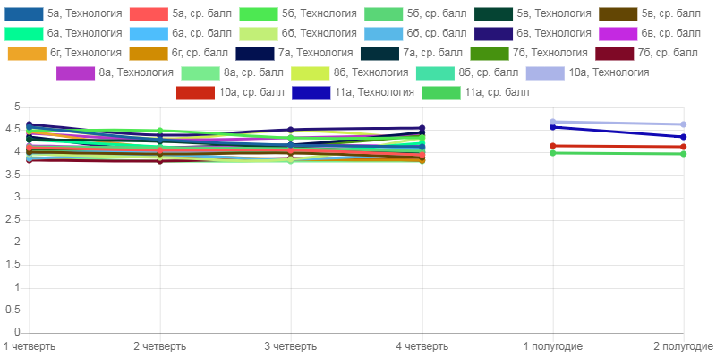
  № | Класс | Период | Кол-во  уч-ся | Оценки |  |  |  | н/а | осв. | % кач. | % усп. | СОУ
   |  |  |  | "5" | "4" | "3" | "2"
  1 | 5а | 1 четверть | 25 | 14 | 11 |  |  |  |  | 100,0 | 100,0 | 84,2
  1 | 5а | 2 четверть | 24 | 8 | 15 | 1 |  |  |  | 95,8 | 100,0 | 74,8
  1 | 5а | 3 четверть | 25 | 6 | 17 | 2 |  |  |  | 92,0 | 100,0 | 70,4
  1 | 5а | 4 четверть | 25 | 7 | 14 | 4 |  |  |  | 84,0 | 100,0 | 69,6
  1 | 5а | Годовая | 25 | 12 | 13 |  |  |  |  | 100,0 | 100,0 | 81,3
  2 | 5б | 1 четверть | 27 | 13 | 14 |  |  |  |  | 100,0 | 100,0 | 81,3
  2 | 5б | 2 четверть | 27 | 16 | 8 | 3 |  |  |  | 88,9 | 100,0 | 82,2
  2 | 5б | 3 четверть | 27 | 13 | 10 | 4 |  |  |  | 85,2 | 100,0 | 77,2
  2 | 5б | 4 четверть | 27 | 14 | 8 | 5 |  |  |  | 81,5 | 100,0 | 77,5
  2 | 5б | Годовая | 27 | 14 | 12 | 1 |  |  |  | 96,3 | 100,0 | 81,6
  3 | 5в | 1 четверть | 17 | 7 | 8 | 2 |  |  |  | 88,2 | 100,0 | 75,5
  3 | 5в | 2 четверть | 16 | 5 | 10 | 1 |  |  |  | 93,8 | 100,0 | 73,5
  3 | 5в | 3 четверть | 18 | 5 | 10 | 3 |  |  |  | 83,3 | 100,0 | 69,3
  3 | 5в | 4 четверть | 17 | 4 | 9 | 4 |  |  |  | 76,5 | 100,0 | 65,9
  3 | 5в | Годовая | 18 | 6 | 11 | 1 |  |  |  | 94,4 | 100,0 | 74,4
  4 | 6а | 1 четверть | 25 | 8 | 6 | 1 |  |  |  | 96,0 | 100,0 | 74,4
  4 | 6а | 2 четверть | 25 | 8 | 12 | 5 |  |  |  | 80,0 | 100,0 | 69,9
  4 | 6а | 3 четверть | 25 | 7 | 11 | 7 |  |  |  | 72,0 | 100,0 | 66,2
  4 | 6а | 4 четверть | 25 | 8 | 14 | 3 |  |  |  | 88,0 | 100,0 | 72,2
  4 | 6а | Годовая | 25 | 9 | 15 | 1 |  |  |  | 96,0 | 100,0 | 75,8
  5 | 6б | 1 четверть | 27 | 9 | 8 | 10 |  |  |  | 63,0 | 100,0 | 65,6
  5 | 6б | 2 четверть | 27 | 5 | 14 | 8 |  |  |  | 70,4 | 100,0 | 62,4
  5 | 6б | 3 четверть | 27 | 4 | 15 | 8 |  |  |  | 70,4 | 100,0 | 61,0
  5 | 6б | 4 четверть | 27 | 14 | 8 | 5 |  |  |  | 81,5 | 100,0 | 77,5
  5 | 6б | Годовая | 27 | 9 | 10 | 8 |  |  |  | 70,4 | 100,0 | 67,7
  6 | 6в | 1 четверть | 21 | 13 | 8 |  |  |  |  | 100,0 | 100,0 | 86,3
  6 | 6в | 2 четверть | 21 | 10 | 9 | 2 |  |  |  | 90,5 | 100,0 | 78,5
  6 | 6в | 3 четверть | 22 | 11 | 11 |  |  |  |  | 100,0 | 100,0 | 82,0
  6 | 6в | 4 четверть | 22 | 12 | 10 |  |  |  |  | 100,0 | 100,0 | 83,6
  6 | 6в | Годовая | 22 | 12 | 10 |  |  |  |  | 100,0 | 100,0 | 83,6
  7 | 6г | 1 четверть | 19 | 9 | 10 |  |  |  |  | 100,0 | 100,0 | 81,1
  7 | 6г | 2 четверть | 19 | 7 | 7 | 5 |  |  |  | 73,7 | 100,0 | 69,9
  7 | 6г | 3 четверть | 18 | 5 | 9 | 4 |  |  |  | 77,8 | 100,0 | 67,8
  7 | 6г | 4 четверть | 19 | 6 | 6 | 7 |  |  |  | 63,2 | 100,0 | 65,1
  7 | 6г | Годовая | 19 | 6 | 8 | 5 |  |  |  | 73,7 | 100,0 | 68,0
  8 | 7а | 1 четверть | 29 | 13 | 13 | 3 |  |  |  | 89,7 | 100,0 | 77,2
  8 | 7а | 2 четверть | 28 | 7 | 15 | 6 |  |  |  | 78,6 | 100,0 | 67,0
  8 | 7а | 3 четверть | 29 | 9 | 16 | 4 |  |  |  | 86,2 | 100,0 | 71,3
  8 | 7а | 4 четверть | 29 | 13 | 16 |  |  |  |  | 100,0 | 100,0 | 80,1
  8 | 7а | Годовая | 29 | 12 | 17 |  |  |  |  | 100,0 | 100,0 | 78,9
  9 | 7б | 1 четверть | 28 | 10 | 10 | 8 |  |  |  | 71,4 | 100,0 | 68,9
  9 | 7б | 2 четверть | 28 | 10 | 10 | 8 |  |  |  | 71,4 | 100,0 | 68,9
  9 | 7б | 3 четверть | 28 | 8 | 16 | 4 |  |  |  | 85,7 | 100,0 | 70,3
  9 | 7б | 4 четверть | 28 | 14 | 10 | 4 |  |  |  | 85,7 | 100,0 | 78,0
  9 | 7б | Годовая | 28 | 12 | 11 | 5 |  |  |  | 82,1 | 100,0 | 74,4
  10 | 8а | 1 четверть | 24 | 13 | 8 | 3 |  |  |  | 87,5 | 100,0 | 80,0
  10 | 8а | 2 четверть | 24 | 11 | 9 | 4 |  |  |  | 83,3 | 100,0 | 75,8
  10 | 8а | 3 четверть | 24 | 10 | 12 | 2 |  |  |  | 91,7 | 100,0 | 76,7
  10 | 8а | 4 четверть | 24 | 12 | 9 | 3 |  |  |  | 87,5 | 100,0 | 78,5
  10 | 8а | Годовая | 24 | 12 | 11 | 1 |  |  |  | 95,8 | 100,0 | 80,8
  11 | 8б | 1 четверть | 27 | 17 | 8 | 2 |  |  |  | 92,6 | 100,0 | 84,6
  11 | 8б | 2 четверть | 27 | 10 | 15 | 2 |  |  |  | 92,6 | 100,0 | 75,3
  11 | 8б | 3 четверть | 27 | 13 | 14 |  |  |  |  | 100,0 | 100,0 | 81,3
  11 | 8б | 4 четверть | 27 | 9 | 17 | 1 |  |  |  | 96,3 | 100,0 | 75,0
  11 | 8б | Годовая | 27 | 14 | 12 | 1 |  |  |  | 96,3 | 100,0 | 81,6
  12 | 10а | 1 полугодие | 29 | 20 | 9 |  |  |  |  | 100,0 | 100,0 | 88,8
  12 | 10а | 2 полугодие | 29 | 19 | 9 | 1 |  |  |  | 96,6 | 100,0 | 86,6
  12 | 10а | Годовая | 29 | 23 | 6 |  |  |  |  | 100,0 | 100,0 | 92,6
  13 | 11а | 1 полугодие | 18 | 10 |  |  |  |  |  | 100,0 | 100,0 | 84,0
  13 | 11а | 2 полугодие | 17 | 6 | 11 |  |  |  |  | 100,0 | 100,0 | 76,7
  13 | 11а | Годовая | 17 | 9 | 8 |  |  |  |  | 100,0 | 100,0 | 83,1
   | Итого | 1 четверть | 269 | 126 | 114 | 29 |  |  |  | 89,2 | 100,0 | 77,8
   | Итого | 2 четверть | 266 | 97 | 124 | 45 |  |  |  | 83,1 | 100,0 | 72,4
   | Итого | 3 четверть | 270 | 91 | 141 | 38 |  |  |  | 85,9 | 100,0 | 72,2
   | Итого | 4 четверть | 270 | 113 | 121 | 36 |  |  |  | 86,7 | 100,0 | 75,3
   | Итого | 1 полугодие | 47 | 30 | 17 |  |  |  |  | 100,0 | 100,0 | 87,0
   | Итого | 2 полугодие | 46 | 25 | 20 | 1 |  |  |  | 97,8 | 100,0 | 83,0
   | Итого | Годовая | 317 | 150 | 144 | 23 |  |  |  | 92,7 | 100,0 | 79,0
   | 1 четверть | 2 четверть | 3 четверть | 4 четверть | 1 полугодие | 2 полугодие
  5а, Технология | 4,56 | 4,29 | 4,16 | 4,12
  5а, ср. балл | 4,11 | 4,04 | 4,04 | 3,95
  5б, Технология | 4,48 | 4,48 | 4,33 | 4,33
  5б, ср. балл | 4,13 | 4,11 | 4,09 | 4,03
  5в, Технология | 4,29 | 4,25 | 4,11 | 4
  5в, ср. балл | 4 | 3,97 | 3,98 | 3,89
  6а, Технология | 4,28 | 4,12 | 4 | 4,2
  6а, ср. балл | 3,99 | 4,02 | 4,03 | 4,08
  6б, Технология | 3,96 | 3,89 | 3,85 | 4,33
  6б, ср. балл | 3,87 | 3,94 | 3,84 | 3,98
  6в, Технология | 4,62 | 4,38 | 4,5 | 4,55
  6в, ср. балл | 4,15 | 4,11 | 4,15 | 4,15
  6г, Технология | 4,47 | 4,11 | 4,06 | 3,95
  6г, ср. балл | 3,86 | 3,92 | 3,84 | 3,83
  7а, Технология | 4,34 | 4,04 | 4,17 | 4,45
  7а, ср. балл | 4,08 | 4,11 | 4,16 | 4,11
  7б, Технология | 4,07 | 4,07 | 4,14 | 4,36
  7б, ср. балл | 3,82 | 3,81 | 3,86 | 3,82
  8а, Технология | 4,42 | 4,29 | 4,33 | 4,38
  8а, ср. балл | 3,89 | 3,81 | 3,81 | 3,8
  8б, Технология | 4,56 | 4,3 | 4,48 | 4,3
  8б, ср. балл | 4,07 | 4,04 | 4,03 | 4,06
  10а, Технология |  |  |  |  | 4,69 | 4,62
  10а, ср. балл |  |  |  |  | 4,14 | 4,13
  11а, Технология |  |  |  |  | 4,56 | 4,35
  11а, ср. балл |  |  |  |  | 3,98 | 3,97
Учебный год: 2018/2019
Учитель: Любимова Ирина Борисовна  Предмет: Изобразительное искусство  Детализация по классам/параллелям | Средний балл учителя  Учебный год: 2018/2019  Оценка за: Итог  Учитель: Любимова Ирина Борисовна  Предмет: Технология  Состояние на 29.03.2022 6:21:32  © Сетевой Город. Образование 5.0.59997  Средний балл учителя  Учебный год: 2018/2019  Оценка за: Итог  Учитель: Любимова Ирина Борисовна  Предмет: Изобразительное искусство  Состояние на 29.03.2022 6:22:35  © Сетевой Город. Образование 5.0.59997
  № | Класс | Период | Кол-во  уч-ся | Оценки |  |  |  | н/а | осв. | % кач. | % усп. | СОУ
   |  |  |  | "5" | "4" | "3" | "2"
  1 | 5а | 1 четверть | 27 | 17 | 10 |  |  |  |  | 100,0 | 100,0 | 86,7
  1 | 5а | 2 четверть | 27 | 15 | 11 | 1 |  |  |  | 96,3 | 100,0 | 83,0
  1 | 5а | 3 четверть | 27 | 20 | 7 |  |  |  |  | 100,0 | 100,0 | 90,7
  1 | 5а | 4 четверть | 27 | 19 | 8 |  |  |  |  | 100,0 | 100,0 | 89,3
  1 | 5а | Годовая | 27 | 19 | 8 |  |  |  |  | 100,0 | 100,0 | 89,3
  2 | 5б | 1 четверть | 32 | 23 | 9 |  |  |  |  | 100,0 | 100,0 | 89,9
  2 | 5б | 2 четверть | 32 | 14 | 17 | 1 |  |  |  | 96,9 | 100,0 | 78,9
  2 | 5б | 3 четверть | 32 | 17 | 14 | 1 |  |  |  | 96,9 | 100,0 | 82,3
  2 | 5б | 4 четверть | 31 | 23 | 8 |  |  |  |  | 100,0 | 100,0 | 90,7
  2 | 5б | Годовая | 31 | 22 | 9 |  |  |  |  | 100,0 | 100,0 | 89,5
  3 | 5в | 1 четверть | 30 | 9 | 18 | 3 |  |  |  | 90,0 | 100,0 | 72,0
  3 | 5в | 2 четверть | 31 | 7 | 17 | 7 |  |  |  | 77,4 | 100,0 | 65,8
  3 | 5в | 3 четверть | 30 | 7 | 19 | 4 |  |  |  | 86,7 | 100,0 | 68,7
  3 | 5в | 4 четверть | 30 | 10 | 11 | 9 |  |  |  | 70,0 | 100,0 | 67,6
  3 | 5в | Годовая | 31 | 10 | 17 | 4 |  |  |  | 87,1 | 100,0 | 72,0
  4 | 6а | 1 четверть | 25 | 12 | 13 |  |  |  |  | 100,0 | 100,0 | 81,3
  4 | 6а | 2 четверть | 25 | 12 | 12 | 1 |  |  |  | 96,0 | 100,0 | 80,2
  4 | 6а | 3 четверть | 25 | 14 | 11 |  |  |  |  | 100,0 | 100,0 | 84,2
  4 | 6а | 4 четверть | 25 | 15 | 10 |  |  |  |  | 100,0 | 100,0 | 85,6
  4 | 6а | Годовая | 25 | 15 | 10 |  |  |  |  | 100,0 | 100,0 | 85,6
  5 | 6б | 1 четверть | 27 | 16 | 8 | 3 |  |  |  | 88,9 | 100,0 | 82,2
  5 | 6б | 2 четверть | 28 | 15 | 6 | 7 |  |  |  | 75,0 | 100,0 | 76,3
  5 | 6б | 3 четверть | 28 | 13 | 9 | 6 |  |  |  | 78,6 | 100,0 | 74,7
  5 | 6б | 4 четверть | 28 | 15 | 8 | 5 |  |  |  | 82,1 | 100,0 | 78,3
  5 | 6б | Годовая | 28 | 16 | 7 | 5 |  |  |  | 82,1 | 100,0 | 79,6
  6 | 6в | 1 четверть | 17 | 8 | 9 |  |  |  |  | 100,0 | 100,0 | 80,9
  6 | 6в | 2 четверть | 18 | 9 | 8 | 1 |  |  |  | 94,4 | 100,0 | 80,4
  6 | 6в | 3 четверть | 17 | 5 | 10 | 2 |  |  |  | 88,2 | 100,0 | 71,3
  6 | 6в | 4 четверть | 17 | 5 | 5 | 7 |  |  |  | 58,8 | 100,0 | 63,1
  6 | 6в | Годовая | 17 | 6 | 11 |  |  |  |  | 100,0 | 100,0 | 76,7
  7 | 7а | 1 четверть | 27 | 16 | 9 | 2 |  |  |  | 92,6 | 100,0 | 83,3
  7 | 7а | 2 четверть | 26 | 16 | 8 | 2 |  |  |  | 92,3 | 100,0 | 84,0
  7 | 7а | 3 четверть | 26 | 13 | 9 | 4 |  |  |  | 84,6 | 100,0 | 77,7
  7 | 7а | 4 четверть | 26 | 15 | 8 | 3 |  |  |  | 88,5 | 100,0 | 81,5
  7 | 7а | Годовая | 26 | 15 | 10 | 1 |  |  |  | 96,2 | 100,0 | 83,7
  8 | 7б | 1 четверть | 27 | 12 | 11 | 4 |  |  |  | 85,2 | 100,0 | 75,9
  8 | 7б | 2 четверть | 27 | 15 | 6 | 6 |  |  |  | 77,8 | 100,0 | 77,8
  8 | 7б | 3 четверть | 26 | 15 | 5 | 6 |  |  |  | 76,9 | 100,0 | 78,3
  8 | 7б | 4 четверть | 26 | 14 | 5 | 7 |  |  |  | 73,1 | 100,0 | 75,8
  8 | 7б | Годовая | 26 | 14 | 6 | 6 |  |  |  | 76,9 | 100,0 | 76,9
  9 | 7в | 1 четверть | 20 | 10 | 10 |  |  |  |  | 100,0 | 100,0 | 82,0
  9 | 7в | 2 четверть | 21 | 12 | 7 | 2 |  |  |  | 90,5 | 100,0 | 81,9
  9 | 7в | 3 четверть | 19 | 10 | 7 | 2 |  |  |  | 89,5 | 100,0 | 80,0
  9 | 7в | 4 четверть | 18 | 11 | 5 | 2 |  |  |  | 88,9 | 100,0 | 82,9
  9 | 7в | Годовая | 18 | 11 | 6 | 1 |  |  |  | 94,4 | 100,0 | 84,4
  10 | 7г | 1 четверть | 23 | 10 | 10 | 3 |  |  |  | 87,0 | 100,0 | 76,0
  10 | 7г | 2 четверть | 24 | 9 | 10 | 5 |  |  |  | 79,2 | 100,0 | 71,7
  10 | 7г | 3 четверть | 25 | 8 | 9 | 8 |  |  |  | 68,0 | 100,0 | 66,6
  10 | 7г | 4 четверть | 22 | 5 | 7 | 10 |  |  |  | 54,5 | 100,0 | 59,5
  10 | 7г | Годовая | 23 | 7 | 10 | 6 |  |  |  | 73,9 | 100,0 | 67,7
  11 | 8а | 1 четветь | 29 | 15 | 14 |  |  |  |  | 100,0 | 100,0 | 82,6
  11 | 8а | 2 четверть | 29 | 19 | 10 |  |  |  |  | 100,0 | 100,0 | 87,6
  11 | 8а | 3 четверть | 30 | 24 | 6 |  |  |  |  | 100,0 | 100,0 | 92,8
  11 | 8а | 4 четверть | 30 | 19 | 11 |  |  |  |  | 100,0 | 100,0 | 86,8
  11 | 8а | Годовая | 30 | 22 | 8 |  |  |  |  | 100,0 | 100,0 | 90,4
  12 | 8б | 1 четверть | 27 | 15 | 10 | 2 |  |  |  | 92,6 | 100,0 | 81,9
  12 | 8б | 2 четверть | 27 | 16 | 8 | 3 |  |  |  | 88,9 | 100,0 | 82,2
  12 | 8б | 3 четверть | 27 | 15 | 12 |  |  |  |  | 100,0 | 100,0 | 84,0
  12 | 8б | 4 четверть | 27 | 16 | 11 |  |  |  |  | 100,0 | 100,0 | 85,3
  12 | 8б | Годовая | 27 | 16 | 11 |  |  |  |  | 100,0 | 100,0 | 85,3
   | Итого | 1 четверть | 311 | 163 | 131 | 17 |  |  |  | 94,5 | 100,0 | 81,3
   | Итого | 2 четверть | 315 | 159 | 120 | 36 |  |  |  | 88,6 | 100,0 | 79,0
   | Итого | 3 четверть | 312 | 161 | 118 | 33 |  |  |  | 89,4 | 100,0 | 79,6
   | Итого | 4 четверть | 307 | 167 | 97 | 43 |  |  |  | 86,0 | 100,0 | 79,7
   | Итого | Годовая | 309 | 173 | 113 | 23 |  |  |  | 92,6 | 100,0 | 82,1
   | 5а | 5б | 5в | 6а | 6б | 6в | 7а | 7б | 7в | 7г | 8а | 8б | 10а | 11а | Ср. балл  по всем  классам
  Технология | 4,69 | 4,66 | 4,13 | 4,4 | 4,36 | 4,24 | 4,54 | 4,42 | 4,61 | 4,04 | 4,6 | 4,37 | 4,93 | 4,9 | 4,5
  Ср. балл по всем  предметам | 4,54 | 4,35 | 3,77 | 4,09 | 4,08 | 3,81 | 4,05 | 3,89 | 4,07 | 3,62 | 4,18 | 3,8 | 4,22 | 4,27
   | 5а | 5б | 5в | 6а | 6б | 6в | 7а | 7б | 7в | 7г | 8а | 8б | Ср. балл  по всем  классам
  Изобразительное искусство | 4,7 | 4,71 | 4,19 | 4,6 | 4,39 | 4,35 | 4,54 | 4,31 | 4,56 | 4,04 | 4,73 | 4,59 | 4,49
  Ср. балл по всем  предметам | 4,54 | 4,35 | 3,77 | 4,09 | 4,08 | 3,81 | 4,05 | 3,89 | 4,07 | 3,62 | 4,18 | 3,8
Учебный год: 2019/2020
Учитель: Любимова Ирина Борисовна  Предмет: Технология  Детализация по классам/параллелям  Состояние на 29.03.2022 6:56:38© Сетевой од. Образование 5.0.59997 | Средний балл по предмету по итогам года  Учебный год: 2019/2020  Оценка за: Итог  Предмет: Технология  Средний балл по предмету по итогам года  Учебный год: 2019/2020  Оценка за: Итог  Предмет: Технология  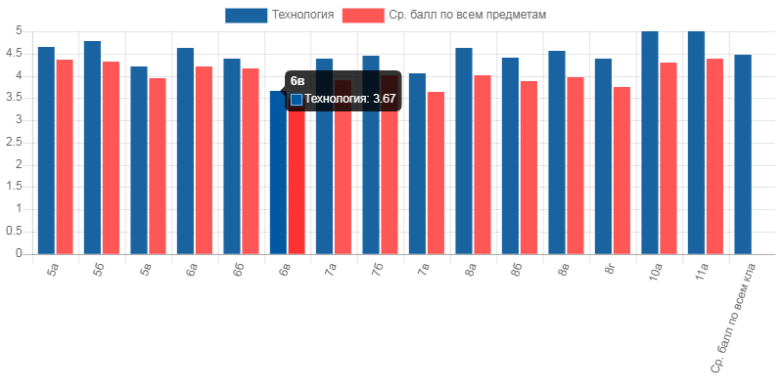  Состояние на 29.03.2022 7:01:02  © Сетевой Город. Образование 5.0.59997
  № | Класс | Период | Кол-во  уч-ся | Оценки |  |  |  | н/а | осв. | % кач. | % усп. | СОУ
   |  |  |  | "5" | "4" | "3" | "2"
  1 | 5а | 1 четверть | 26 | 21 | 5 |  |  |  |  | 100,0 | 100,0 | 93,1
  1 | 5а | 2 четверть | 27 | 15 | 10 | 2 |  |  |  | 92,6 | 100,0 | 81,9
  1 | 5а | 3 четверть | 26 | 14 | 10 | 2 |  |  |  | 92,3 | 100,0 | 81,2
  1 | 5а | 4 четверть | 26 | 15 | 1 | 10 |  |  |  | 61,5 | 100,0 | 74,0
  1 | 5а | Годовая | 26 | 18 | 7 | 1 |  |  |  | 96,2 | 100,0 | 87,8
  2 | 5б | 1 четверть | 25 | 18 | 7 |  |  |  |  | 100,0 | 100,0 | 89,9
  2 | 5б | 2 четверть | 25 | 20 | 5 |  |  |  |  | 100,0 | 100,0 | 92,8
  2 | 5б | 3 четверть | 24 | 14 | 10 |  |  |  |  | 100,0 | 100,0 | 85,0
  2 | 5б | 4 четверть | 23 | 14 | 1 | 8 |  |  |  | 65,2 | 100,0 | 76,2
  2 | 5б | Годовая | 22 | 17 | 5 |  |  |  |  | 100,0 | 100,0 | 91,8
  3 | 5в | 1 четверть | 25 | 16 | 9 |  |  |  |  | 100,0 | 100,0 | 87,0
  3 | 5в | 2 четверть | 25 | 14 | 9 | 2 |  |  |  | 92,0 | 100,0 | 81,9
  3 | 5в | 3 четверть | 25 | 4 | 18 | 3 |  |  |  | 88,0 | 100,0 | 66,4
  3 | 5в | 4 четверть | 25 | 4 | 1 | 20 |  |  |  | 20,0 | 100,0 | 47,4
  3 | 5в | Годовая | 25 | 6 | 18 | 1 |  |  |  | 96,0 | 100,0 | 71,5
  4 | 6а | 1 четверть | 27 | 17 | 6 | 4 |  |  |  | 85,2 | 100,0 | 82,5
  4 | 6а | 2 четверть | 27 | 14 | 10 | 3 |  |  |  | 88,9 | 100,0 | 79,6
  4 | 6а | 3 четверть | 27 | 12 | 12 | 3 |  |  |  | 88,9 | 100,0 | 76,9
  4 | 6а | 4 четверть | 26 | 15 | 8 | 3 |  |  |  | 88,5 | 100,0 | 81,5
  4 | 6а | Годовая | 26 | 16 | 10 |  |  |  |  | 100,0 | 100,0 | 86,2
  5 | 6б | 1 четверть | 30 | 11 | 16 | 3 |  |  |  | 90,0 | 100,0 | 74,4
  5 | 6б | 2 четверть | 27 | 16 | 11 |  |  |  |  | 100,0 | 100,0 | 85,3
  5 | 6б | 3 четверть | 28 | 7 | 17 | 4 |  |  |  | 85,7 | 100,0 | 69,0
  5 | 6б | 4 четверть | 28 | 16 | 3 | 9 |  |  |  | 67,9 | 100,0 | 75,6
  5 | 6б | Годовая | 28 | 11 | 17 |  |  |  |  | 100,0 | 100,0 | 78,1
  6 | 6в | 1 четверть | 27 | 7 | 7 | 13 |  |  |  | 51,9 | 100,0 | 59,9
  6 | 6в | 2 четверть | 26 | 5 | 15 | 6 |  |  |  | 76,9 | 100,0 | 64,5
  6 | 6в | 3 четверть | 27 | 2 | 12 | 13 |  |  |  | 51,9 | 100,0 | 53,2
  6 | 6в | 4 четверть | 27 | 5 | 6 | 16 |  |  |  | 40,7 | 100,0 | 54,1
  6 | 6в | Годовая | 27 | 2 | 14 | 11 |  |  |  | 59,3 | 100,0 | 55,3
  7 | 7а | 1 четверть | 26 | 20 | 6 |  |  |  |  | 100,0 | 100,0 | 91,7
  7 | 7а | 2 четверть | 27 | 12 | 13 | 2 |  |  |  | 92,6 | 100,0 | 77,9
  7 | 7а | 3 четверть | 27 | 9 | 18 |  |  |  |  | 100,0 | 100,0 | 76,0
  7 | 7а | 4 четверть | 28 | 13 | 2 | 13 |  |  |  | 53,6 | 100,0 | 67,7
  7 | 7а | Годовая | 28 | 12 | 15 | 1 |  |  |  | 96,4 | 100,0 | 78,4
  8 | 7б | 1 четверть | 29 | 17 | 10 | 2 |  |  |  | 93,1 | 100,0 | 83,2
  8 | 7б | 2 четверть | 29 | 18 | 8 | 3 |  |  |  | 89,7 | 100,0 | 83,4
  8 | 7б | 3 четверть | 29 | 14 | 7 | 8 |  |  |  | 72,4 | 100,0 | 73,7
  8 | 7б | 4 четверть | 29 | 15 | 3 | 11 |  |  |  | 62,1 | 100,0 | 72,0
  8 | 7б | Годовая | 29 | 16 | 10 | 3 |  |  |  | 89,7 | 100,0 | 81,0
  9 | 7в | 1 четверть | 22 | 6 | 10 | 6 |  |  |  | 72,7 | 100,0 | 66,2
  9 | 7в | 2 четверть | 19 | 5 | 14 |  |  |  |  | 100,0 | 100,0 | 73,5
  9 | 7в | 3 четверть | 21 | 3 | 12 | 6 |  |  |  | 71,4 | 100,0 | 61,1
  9 | 7в | 4 четверть | 21 | 5 | 1 | 15 |  |  |  | 28,6 | 100,0 | 52,6
  9 | 7в | Годовая | 21 | 4 | 14 | 3 |  |  |  | 85,7 | 100,0 | 66,9
  10 | 8а | 1 четверть | 26 | 14 | 9 | 3 |  |  |  | 88,5 | 100,0 | 80,2
  10 | 8а | 2 четверть | 26 | 21 | 5 |  |  |  |  | 100,0 | 100,0 | 93,1
  10 | 8а | 3 четверть | 26 | 10 | 13 | 3 |  |  |  | 88,5 | 100,0 | 74,6
  10 | 8а | 4 четверть | 26 | 10 | 7 | 9 |  |  |  | 65,4 | 100,0 | 68,2
  10 | 8а | Годовая | 26 | 16 | 10 |  |  |  |  | 100,0 | 100,0 | 86,2
  11 | 8б | 1 четверть | 27 | 16 | 10 | 1 |  |  |  | 96,3 | 100,0 | 84,3
  11 | 8б | 2 четверть | 27 | 17 | 9 | 1 |  |  |  | 96,3 | 100,0 | 85,6
  11 | 8б | 3 четверть | 27 | 10 | 16 | 1 |  |  |  | 96,3 | 100,0 | 76,3
  11 | 8б | 4 четверть | 27 | 12 | 4 | 11 |  |  |  | 59,3 | 100,0 | 68,6
  11 | 8б | Годовая | 27 | 12 | 14 | 1 |  |  |  | 96,3 | 100,0 | 79,0
  12 | 8в | 1 четверть | 18 | 12 | 6 |  |  |  |  | 100,0 | 100,0 | 88,0
  12 | 8в | 2 четверть | 19 | 12 | 7 |  |  |  |  | 100,0 | 100,0 | 86,7
  12 | 8в | 3 четверть | 18 | 11 | 7 |  |  |  |  | 100,0 | 100,0 | 86,0
  12 | 8в | 4 четверть | 18 | 8 | 1 | 9 |  |  |  | 50,0 | 100,0 | 66,0
  12 | 8в | Годовая | 18 | 10 | 8 |  |  |  |  | 100,0 | 100,0 | 84,0
  13 | 8г | 1 четверть | 19 | 12 | 4 | 3 |  |  |  | 84,2 | 100,0 | 82,3
  13 | 8г | 2 четверть | 20 | 12 | 8 |  |  |  |  | 100,0 | 100,0 | 85,6
  13 | 8г | 3 четверть | 20 | 9 | 7 | 4 |  |  |  | 80,0 | 100,0 | 74,6
  13 | 8г | 4 четверть | 21 | 6 | 7 | 8 |  |  |  | 61,9 | 100,0 | 63,6
  13 | 8г | Годовая | 21 | 9 | 11 | 1 |  |  |  | 95,2 | 100,0 | 78,1
  14 | 10а | 1 полугодие | 26 | 26 |  |  |  |  |  | 100,0 | 100,0 | 100,0
  14 | 10а | 2 полугодие | 27 | 11 | 16 |  |  |  |  | 100,0 | 100,0 | 78,7
  14 | 10а | Годовая | 27 | 27 |  |  |  |  |  | 100,0 | 100,0 | 100,0
  15 | 11а | 1 полугодие | 28 | 27 | 1 |  |  |  |  | 100,0 | 100,0 | 98,7
  15 | 11а | 2 полугодие | 28 | 28 |  |  |  |  |  | 100,0 | 100,0 | 100,0
  15 | 11а | Годовая | 27 | 27 |  |  |  |  |  | 100,0 | 100,0 | 100,0
   | Итого | 1 четверть | 327 | 187 | 105 | 35 |  |  |  | 89,3 | 100,0 | 81,6
   | Итого | 2 четверть | 324 | 181 | 124 | 19 |  |  |  | 94,1 | 100,0 | 82,5
   | Итого | 3 четверть | 325 | 119 | 159 | 47 |  |  |  | 85,5 | 100,0 | 73,1
   | Итого | 4 четверть | 325 | 138 | 45 | 142 |  |  |  | 56,3 | 100,0 | 67,1
   | Итого | 1 полугодие | 54 | 53 | 1 |  |  |  |  | 100,0 | 100,0 | 99,3
   | Итого | 2 полугодие | 55 | 39 | 16 |  |  |  |  | 100,0 | 100,0 | 89,5
   | Итого | Годовая | 378 | 203 | 153 | 22 |  |  |  | 94,2 | 100,0 | 81,7
   | 5а | 5б | 5в | 6а | 6б | 6в | 7а | 7б | 7в | 8а | 8б | 8в | 8г | 10а | 11а | Ср. балл  по всем  классам
  Технология | 4,65 | 4,77 | 4,2 | 4,62 | 4,39 | 3,67 | 4,39 | 4,45 | 4,05 | 4,62 | 4,41 | 4,56 | 4,38 | 5 | 5 | 4,48
  Ср. балл по всем  предметам | 4,36 | 4,31 | 3,94 | 4,2 | 4,16 | 3,49 | 3,9 | 4,01 | 3,63 | 4,01 | 3,88 | 3,96 | 3,74 | 4,3 | 4,38

Учебный год: 2020/2021
Учебный год: 2020/2021  Учитель: Любимова Ирина Борисовна  Предмет: Технология  Детализация по классам/параллелям  Средний балл учителя  Учебный год: 2020/2021  Оценка за: Год  Учитель: Любимова Ирина Борисовна  Предмет: Технология  Состояние на 30.03.2022 7:34:21  © Сетевой Город. Образование 5.0.59997  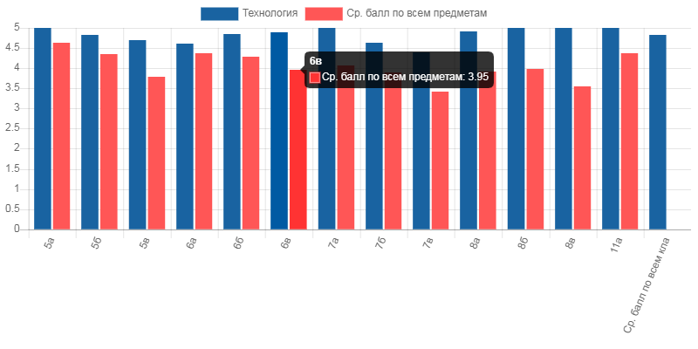 | Учебный год: 2020/2021  Учитель: Любимова Ирина Борисовна  Предмет: Изобразительное искусство  Детализация по классам/параллелям
  № | Класс | Период | Кол-во  уч-ся | Оценки |  |  |  | н/а | осв. | % кач. | % усп. | СОУ
   |  |  |  | "5" | "4" | "3" | "2"
  1 | 5а | 1 четверть | 19 | 19 |  |  |  |  |  | 100,0 | 100,0 | 100,0
  1 | 5а | 2 четверть | 19 | 18 | 1 |  |  |  |  | 100,0 | 100,0 | 98,1
  1 | 5а | 3 четверть | 18 | 15 | 3 |  |  |  |  | 100,0 | 100,0 | 94,0
  1 | 5а | 4 четверть | 18 | 18 |  |  |  |  |  | 100,0 | 100,0 | 100,0
  1 | 5а | Годовая | 18 | 18 |  |  |  |  |  | 100,0 | 100,0 | 100,0
  2 | 5б | 1 четверть | 11 | 11 |  |  |  |  |  | 100,0 | 100,0 | 100,0
  2 | 5б | 2 четверть | 11 | 4 | 7 |  |  |  |  | 100,0 | 100,0 | 77,1
  2 | 5б | 3 четверть | 11 | 6 | 5 |  |  |  |  | 100,0 | 100,0 | 83,6
  2 | 5б | 4 четверть | 11 | 7 | 4 |  |  |  |  | 100,0 | 100,0 | 86,9
  2 | 5б | Годовая | 11 | 9 | 2 |  |  |  |  | 100,0 | 100,0 | 93,5
  3 | 5в | 1 четверть | 11 | 11 |  |  |  |  |  | 100,0 | 100,0 | 100,0
  3 | 5в | 2 четверть | 11 | 9 | 2 |  |  |  |  | 100,0 | 100,0 | 93,5
  3 | 5в | 3 четверть | 13 | 6 | 5 | 2 |  |  |  | 84,6 | 100,0 | 76,3
  3 | 5в | 4 четверть | 13 | 7 | 5 | 1 |  |  |  | 92,3 | 100,0 | 81,2
  3 | 5в | Годовая | 13 | 9 | 4 |  |  |  |  | 100,0 | 100,0 | 88,9
  4 | 6а | 1 четверть | 13 | 11 | 2 |  |  |  |  | 100,0 | 100,0 | 94,5
  4 | 6а | 2 четверть | 13 | 9 | 3 | 1 |  |  |  | 92,3 | 100,0 | 86,8
  4 | 6а | 3 четверть | 13 | 6 | 5 | 2 |  |  |  | 84,6 | 100,0 | 76,3
  4 | 6а | 4 четверть | 13 | 6 | 5 | 2 |  |  |  | 84,6 | 100,0 | 76,3
  4 | 6а | Годовая | 13 | 9 | 3 | 1 |  |  |  | 92,3 | 100,0 | 86,8
  5 | 6б | 1 четверть | 13 | 12 | 1 |  |  |  |  | 100,0 | 100,0 | 97,2
  5 | 6б | 2 четверть | 13 | 10 | 3 |  |  |  |  | 100,0 | 100,0 | 91,7
  5 | 6б | 3 четверть | 13 | 6 | 7 |  |  |  |  | 100,0 | 100,0 | 80,6
  5 | 6б | 4 четверть | 13 | 8 | 5 |  |  |  |  | 100,0 | 100,0 | 86,2
  5 | 6б | Годовая | 13 | 11 | 2 |  |  |  |  | 100,0 | 100,0 | 94,5
  6 | 6в | 1 четверть | 10 | 8 | 2 |  |  |  |  | 100,0 | 100,0 | 92,8
  6 | 6в | 2 четверть | 9 | 7 | 2 |  |  |  |  | 100,0 | 100,0 | 92,0
  6 | 6в | 3 четверть | 9 | 4 | 5 |  |  |  |  | 100,0 | 100,0 | 80,0
  6 | 6в | 4 четверть | 9 | 6 | 3 |  |  |  |  | 100,0 | 100,0 | 88,0
  6 | 6в | Годовая | 9 | 8 | 1 |  |  |  |  | 100,0 | 100,0 | 96,0
  7 | 7а | 1 четверть | 9 | 9 |  |  |  |  |  | 100,0 | 100,0 | 100,0
  7 | 7а | 2 четверть | 9 | 9 |  |  |  |  |  | 100,0 | 100,0 | 100,0
  7 | 7а | 3 четверть | 9 | 4 | 5 |  |  |  |  | 100,0 | 100,0 | 80,0
  7 | 7а | 4 четверть | 9 | 5 | 4 |  |  |  |  | 100,0 | 100,0 | 84,0
  7 | 7а | Годовая | 9 | 9 |  |  |  |  |  | 100,0 | 100,0 | 100,0
  8 | 7б | 1 четверть | 16 | 16 |  |  |  |  |  | 100,0 | 100,0 | 100,0
  8 | 7б | 2 четверть | 16 | 10 | 6 |  |  |  |  | 100,0 | 100,0 | 86,5
  8 | 7б | 3 четверть | 14 | 7 | 7 |  |  |  |  | 100,0 | 100,0 | 82,0
  8 | 7б | 4 четверть | 14 | 7 | 7 |  |  |  |  | 100,0 | 100,0 | 82,0
  8 | 7б | Годовая | 14 | 9 | 5 |  |  |  |  | 100,0 | 100,0 | 87,1
  9 | 7в | 1 четверть | 9 | 9 |  |  |  |  |  | 100,0 | 100,0 | 100,0
  9 | 7в | 2 четверть | 10 | 4 | 6 |  |  |  |  | 100,0 | 100,0 | 78,4
  9 | 7в | 3 четверть | 10 | 3 | 7 |  |  |  |  | 100,0 | 100,0 | 74,8
  9 | 7в | 4 четверть | 10 | 4 | 6 |  |  |  |  | 100,0 | 100,0 | 78,4
  9 | 7в | Годовая | 10 | 4 | 6 |  |  |  |  | 100,0 | 100,0 | 78,4
  10 | 8а | 1 четверть | 14 | 13 |  | 1 |  |  |  | 92,9 | 100,0 | 95,4
  10 | 8а | 2 четверть | 13 | 9 | 4 |  |  |  |  | 100,0 | 100,0 | 88,9
  10 | 8а | 3 четверть | 13 | 4 | 8 | 1 |  |  |  | 92,3 | 100,0 | 72,9
  10 | 8а | 4 четверть | 13 | 12 | 1 |  |  |  |  | 100,0 | 100,0 | 97,2
  10 | 8а | Годовая | 13 | 12 | 1 |  |  |  |  | 100,0 | 100,0 | 97,2
  11 | 8б | 1 тверть | 14 | 14 |  |  |  |  |  | 100,0 | 100,0 | 100,0
  11 | 8б | 2 четверть | 14 | 14 |  |  |  |  |  | 100,0 | 100,0 | 100,0
  11 | 8б | 3 четверть | 14 | 12 | 2 |  |  |  |  | 100,0 | 100,0 | 94,9
  11 | 8б | 4 четверть | 14 | 14 |  |  |  |  |  | 100,0 | 100,0 | 100,0
  11 | 8б | Годовая | 14 | 14 |  |  |  |  |  | 100,0 | 100,0 | 100,0
  12 | 8в | 1 четверть | 6 | 6 |  |  |  |  |  | 100,0 | 100,0 | 100,0
  12 | 8в | 2 четверть | 6 | 4 | 2 |  |  |  |  | 100,0 | 100,0 | 88,0
  12 | 8в | 3 четверть | 6 | 4 | 2 |  |  |  |  | 100,0 | 100,0 | 88,0
  12 | 8в | 4 четверть | 6 | 6 |  |  |  |  |  | 100,0 | 100,0 | 100,0
  12 | 8в | Годовая | 6 | 6 |  |  |  |  |  | 100,0 | 100,0 | 100,0
  13 | 11а | 1 полугодие | 12 | 12 |  |  |  |  |  | 100,0 | 100,0 | 100,0
  13 | 11а | 2 полугодие | 12 | 12 |  |  |  |  |  | 100,0 | 100,0 | 100,0
  13 | 11а | Годовая | 12 | 12 |  |  |  |  |  | 100,0 | 100,0 | 100,0
   | Итого | 1 четверть | 145 | 139 | 5 | 1 |  |  |  | 99,3 | 100,0 | 98,3
   | Итого | 2 четверть | 144 | 107 | 36 | 1 |  |  |  | 99,3 | 100,0 | 90,6
   | Итого | 3 четверть | 143 | 77 | 61 | 5 |  |  |  | 96,5 | 100,0 | 82,4
   | Итого | 4 четверть | 143 | 100 | 40 | 3 |  |  |  | 97,9 | 100,0 | 88,6
   | Итого | 1 полугодие | 12 | 12 |  |  |  |  |  | 100,0 | 100,0 | 100,0
   | Итого | 2 полугодие | 12 | 12 |  |  |  |  |  | 100,0 | 100,0 | 100,0
   | Итого | Годовая | 155 | 130 | 24 | 1 |  |  |  | 99,4 | 100,0 | 94,0
   | 5а | 5б | 5в | 6а | 6б | 6в | 7а | 7б | 7в | 8а | 8б | 8в | 11а | Ср. балл  по всем  классам
  Технология | 5 | 4,82 | 4,69 | 4,62 | 4,85 | 4,89 | 5 | 4,64 | 4,4 | 4,92 | 5 | 5 | 5 | 4,83
  Ср. балл по всем  предметам | 4,64 | 4,34 | 3,78 | 4,38 | 4,29 | 3,95 | 4,07 | 3,89 | 3,42 | 3,91 | 3,99 | 3,54 | 4,37
  № | Класс | Период | Кол-во  уч-ся | Оценки |  |  |  | н/а | осв. | % кач. | % усп. | СОУ
   |  |  |  | "5" | "4" | "3" | "2"
  1 | 5а | 1 четверть | 24 | 24 |  |  |  |  |  | 100,0 | 100,0 | 100,0
  1 | 5а | 2 четверть | 29 | 21 | 8 |  |  |  |  | 100,0 | 100,0 | 90,1
  1 | 5а | 3 четверть | 28 | 22 | 6 |  |  |  |  | 100,0 | 100,0 | 92,3
  1 | 5а | 4 четверть | 28 | 23 | 5 |  |  |  |  | 100,0 | 100,0 | 93,6
  1 | 5а | Годовая | 28 | 23 | 5 |  |  |  |  | 100,0 | 100,0 | 93,6
  2 | 5б | 1 четверть | 30 | 29 | 1 |  |  |  |  | 100,0 | 100,0 | 98,8
  2 | 5б | 2 четверть | 30 | 9 | 18 | 3 |  |  |  | 90,0 | 100,0 | 72,0
  2 | 5б | 3 четверть | 30 | 10 | 15 | 5 |  |  |  | 83,3 | 100,0 | 71,3
  2 | 5б | 4 четверть | 30 | 18 | 11 | 1 |  |  |  | 96,7 | 100,0 | 84,7
  2 | 5б | Годовая | 30 | 18 | 12 |  |  |  |  | 100,0 | 100,0 | 85,6
  3 | 5в | 1 четверть | 25 | 17 | 8 |  |  |  |  | 100,0 | 100,0 | 88,5
  3 | 5в | 2 четверть | 27 | 13 | 7 | 7 |  |  |  | 74,1 | 100,0 | 74,1
  3 | 5в | 3 четверть | 26 | 7 | 14 | 5 |  |  |  | 80,8 | 100,0 | 68,3
  3 | 5в | 4 четверть | 27 | 9 | 14 | 4 |  |  |  | 85,2 | 100,0 | 71,9
  3 | 5в | Годовая | 26 | 12 | 13 | 1 |  |  |  | 96,2 | 100,0 | 79,5
  4 | 6а | 1 четверть | 25 | 22 | 3 |  |  |  |  | 100,0 | 100,0 | 95,7
  4 | 6а | 2 четверть | 25 | 15 | 9 | 1 |  |  |  | 96,0 | 100,0 | 84,5
  4 | 6а | 3 четверть | 25 | 11 | 13 | 1 |  |  |  | 96,0 | 100,0 | 78,7
  4 | 6а | 4 четверть | 24 | 14 | 10 |  |  |  |  | 100,0 | 100,0 | 85,0
  4 | 6а | Годовая | 24 | 16 | 8 |  |  |  |  | 100,0 | 100,0 | 88,0
  5 | 6б | 1 четверть | 24 | 20 | 4 |  |  |  |  | 100,0 | 100,0 | 94,0
  5 | 6б | 2 четверть | 24 | 17 | 6 | 1 |  |  |  | 95,8 | 100,0 | 88,3
  5 | 6б | 3 четверть | 23 | 14 | 8 | 1 |  |  |  | 95,7 | 100,0 | 84,7
  5 | 6б | 4 четверть | 22 | 16 | 6 |  |  |  |  | 100,0 | 100,0 | 90,2
  5 | 6б | Годовая | 23 | 18 | 5 |  |  |  |  | 100,0 | 100,0 | 92,2
  6 | 6в | 1 четверть | 24 | 13 | 11 |  |  |  |  | 100,0 | 100,0 | 83,5
  6 | 6в | 2 четверть | 23 | 9 | 13 | 1 |  |  |  | 95,7 | 100,0 | 76,9
  6 | 6в | 3 четверть | 22 | 5 | 9 | 8 |  |  |  | 63,6 | 100,0 | 62,0
  6 | 6в | 4 четверть | 22 | 9 | 13 |  |  |  |  | 100,0 | 100,0 | 78,7
  6 | 6в | Годовая | 22 | 9 | 13 |  |  |  |  | 100,0 | 100,0 | 78,7
  7 | 7а | 1 четверть | 24 | 23 | 1 |  |  |  |  | 100,0 | 100,0 | 98,5
  7 | 7а | 2 четверть | 24 | 14 | 10 |  |  |  |  | 100,0 | 100,0 | 85,0
  7 | 7а | 3 четверть | 24 | 12 | 12 |  |  |  |  | 100,0 | 100,0 | 82,0
  7 | 7а | 4 четверть | 24 | 16 | 8 |  |  |  |  | 100,0 | 100,0 | 88,0
  7 | 7а | Годовая | 24 | 17 | 7 |  |  |  |  | 100,0 | 100,0 | 89,5
  8 | 7б | 1 четверть | 30 | 19 | 11 |  |  |  |  | 100,0 | 100,0 | 86,8
  8 | 7б | 2 четверть | 30 | 6 | 15 | 9 |  |  |  | 70,0 | 100,0 | 62,8
  8 | 7б | 3 четверть | 28 | 8 | 15 | 5 |  |  |  | 82,1 | 100,0 | 69,3
  8 | 7б | 4 четверть | 28 | 9 | 13 | 6 |  |  |  | 78,6 | 100,0 | 69,6
  8 | 7б | Годовая | 28 | 9 | 17 | 2 |  |  |  | 92,9 | 100,0 | 73,6
  9 | 7в | 1 четверть | 28 | 10 | 11 | 7 |  |  |  | 75,0 | 100,0 | 69,9
  9 | 7в | 2 четверть | 28 | 1 | 10 | 17 |  |  |  | 39,3 | 100,0 | 48,3
  9 | 7в | 3 четверть | 26 | 8 | 8 | 10 |  |  |  | 61,5 | 100,0 | 64,3
  9 | 7в | 4 четверть | 26 | 6 | 15 | 5 |  |  |  | 80,8 | 100,0 | 66,9
  9 | 7в | Годовая | 26 | 7 | 13 | 6 |  |  |  | 76,9 | 100,0 | 67,2
  10 | 8а | 1 четверть | 28 | 21 | 5 | 2 |  |  |  | 92,9 | 100,0 | 89,0
  10 | 8а | 2 четверть | 27 | 20 | 6 | 1 |  |  |  | 96,3 | 100,0 | 89,6
  10 | 8а | 3 четверть | 27 | 11 | 14 | 2 |  |  |  | 92,6 | 100,0 | 76,6
  10 | 8а | 4 четверть | 27 | 14 | 12 | 1 |  |  |  | 96,3 | 100,0 | 81,6
  10 | 8а | Годовая | 25 | 20 | 5 |  |  |  |  | 100,0 | 100,0 | 92,8
  11 | 8б | 1 четверть | 29 | 17 | 7 | 5 |  |  |  | 82,8 | 100,0 | 80,3
  11 | 8б | 2 четверть | 29 | 17 | 7 | 5 |  |  |  | 82,8 | 100,0 | 80,3
  11 | 8б | 3 четверть | 29 | 14 | 9 | 6 |  |  |  | 79,3 | 100,0 | 75,6
  11 | 8б | 4 четверть | 29 | 16 | 11 | 2 |  |  |  | 93,1 | 100,0 | 81,9
  11 | 8б | Годовая | 29 | 17 | 10 | 2 |  |  |  | 93,1 | 100,0 | 83,2
  12 | 8в | 1 четверть | 21 | 9 | 7 | 5 |  |  |  | 76,2 | 100,0 | 72,8
  12 | 8в | 2 четверть | 20 | 6 | 7 | 7 |  |  |  | 65,0 | 100,0 | 65,0
  12 | 8в | 3 четверть | 21 | 5 | 12 | 4 |  |  |  | 81,0 | 100,0 | 67,2
  12 | 8в | 4 четверть | 21 | 9 | 11 | 1 |  |  |  | 95,2 | 100,0 | 78,1
  12 | 8в | Годовая | 21 | 10 | 8 | 3 |  |  |  | 85,7 | 100,0 | 77,1
   | Итого | 1 четверть | 312 | 224 | 69 | 19 |  |  |  | 93,9 | 100,0 | 88,1
   | Итого | 2 четверть | 316 | 148 | 116 | 52 |  |  |  | 83,5 | 100,0 | 76,3
   | Итого | 3 четверть | 309 | 127 | 135 | 47 |  |  |  | 84,8 | 100,0 | 74,5
   | Итого | 4 четверть | 308 | 159 | 129 | 20 |  |  |  | 93,5 | 100,0 | 80,8
   | Итого | Годовая | 306 | 176 | 116 | 14 |  |  |  | 95,4 | 100,0 | 83,4

Директор школы Л.Б. Челомбицкая

Повышение профессиональной компетенции
Год | Вид (профессиональное образование, дополнительное профессиональное образование (ПК, ПП), НМС и т.п.) | Документальное подтверждение
08 июля 2014 | Диплом ФГБОУ Сахалинский государственный университет.  Учитель технологии и предпринимательства  Диплом специалиста 106524 0051040 | 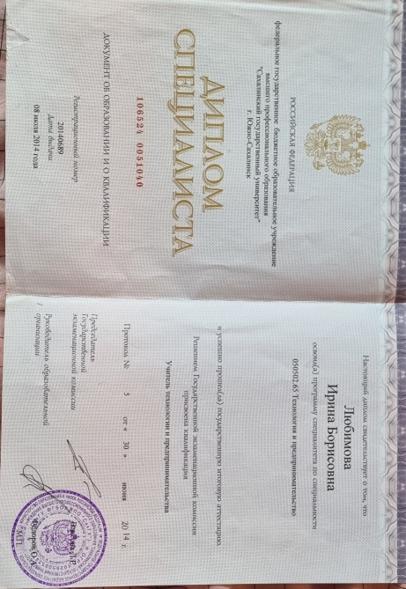
18 марта 2003 | Диплом Российский государственный тогово- экономический университет техникум Южно- Сахалинского института  Технолог. Технология общественного питания  Диплом СБ 3066693 | 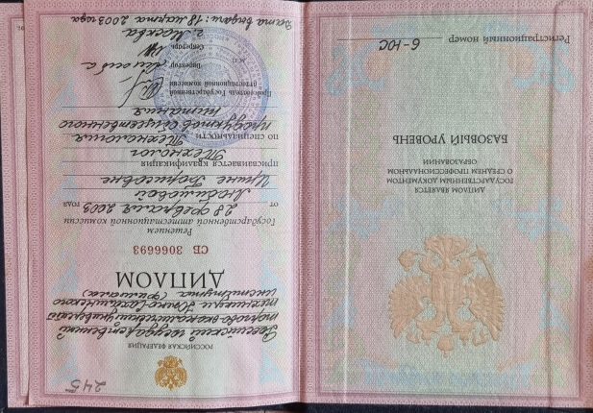
26 февраля 1991 | Свидетельство Южно- Сахалинский учебно-производственный комбинат  Портная женской и детской верхней одежды.  Свидетельство 2437 | 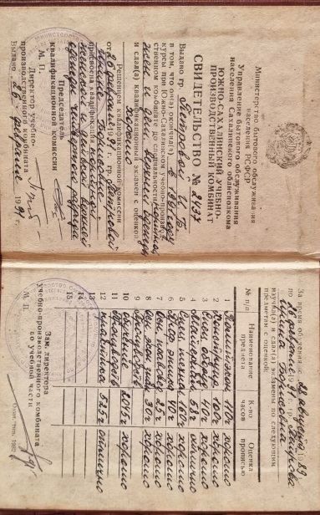

ВЫЯВЛЕНИЕ И РАЗВИТИЕ СПОСОБНОСТЕЙ ОБУЧАЮЩИХСЯ К НАУЧНОЙ (ИНТЕЛЛЕКТУАЛЬНОЙ, ТВОРЧЕСКОЙ, ФИЗКУЛЬТУРНО-СПОРТИВНОЙ ДЕЯТЕЛЬНОСТИ, А ТАКЖЕ ИХ УЧАСТИЕ В ОЛИМПИАДАХ, КОНКУРСАХ, ФЕСТИВАЛЯХ, СОРЕВНОВАНИЯХ.
Результаты участия обучающихся в олимпиадах, конкурсах, фестивалях, соревнованиях в межаттестационный период
Форма мероприятия  (с указанием названия мероприятия, организатора) | Учебный год | Уровень мероприятия | Классы | Кол-во участников | Результат (участие, наличие победителей, призеров, лауреатов )
Муниципальный конкурс  « Я- пекарь» Корсаковского городского округа  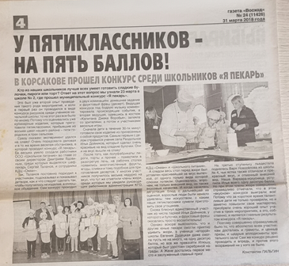  Статья в газете «Восход» от 31 марта 2018 года. | 2017-2018 | муниципальный | 5 | 12 | I место Евгения Дудецкая  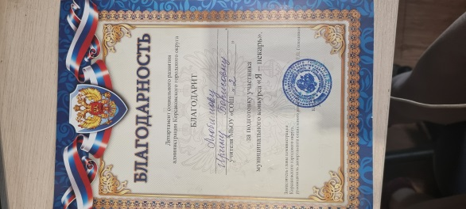  Благодарность Любимовой Ирине Борисовне  Департамента социального развития администрации Корсаковского городского округа. За подготовку победителя муниципального конкурса «Я – пекарь»
Региональный Фестиваль русской культуры для обучающихся образовательных организаций Сахалинской области. ИРОСО.  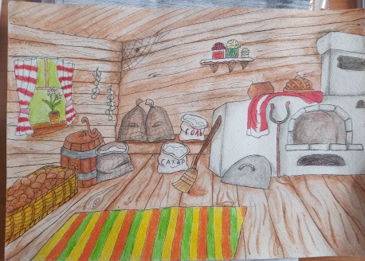 | 2019 | региональный | 5-8 | 7 участников  Творческие работы учеников школы | 2 место Жужукина Анастасия 8б  Номинация: Конкурс рисунков  « Хаты- в ризах образа…». Работой  «Убранство русской избы» отмечена дипломом Призера конкурса рисунков в региональном Фестивале русской культуры для обучающихся образовательных организаций  Сахалинской области в номинации« Хаты- в ризах образа…»  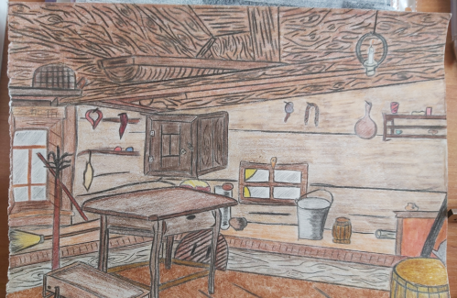
Выставка рисунков « Корсакову- 165» Муниципальный конкурс Корсаковского городского округа | 2018-2019 | муниципальный | 1-8 | 7 | 1 место Ефимова Таисия 1а  Грамота Департамента Социального развития
Подготовка участника « Чеховский герой» муниципальный конкурс | 2018-2019 | муниципальный | 9а | 20 | Чернавских Илья и Винарский Вячеслав 9а  Образ Толстый и тонкий.
Оказание методической помощи в разработке конкурсного материала для ученицы 9 б класса Петренко Екатерины в рамках конкурса «Ученик года». Конкурсное испытание «Мастер- класс» | 2018-2019 | муниципальный | 9б | 12 | Петренко Екатерины 9б  Грамота департамента участница конкурса Ученик Года 2018-2019  Конкурсное испытание «Мастер- класс»
Оказание методической помощи в разработке конкурсного материала для ученицы 10а Шевхужевой Дарьи в рамках конкурса «Ученик года». Конкурсное испытание «Мастер- класс» | 2020-2021 | муниципальный | 10а | 8 | Шевхужева Дарья 10а  Грамота департамента. Участница конкурса Ученик Года 2020-2021

Личное участие в соревнованиях и спортивных фестивалях
Форма мероприятия | Год | Уровень мероприятия | Результат | Грамоты и сертификаты
Всероссийский день бега. Кросс Нации.  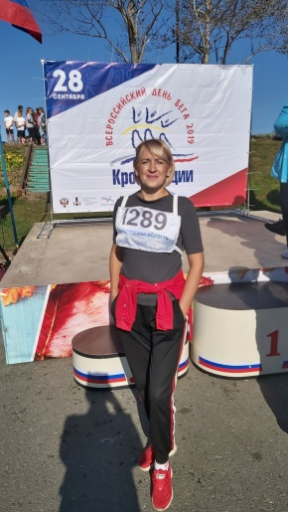 | 2019 | Муниципальный | I место  Дистанция 1000 м с результатом 5.04 | 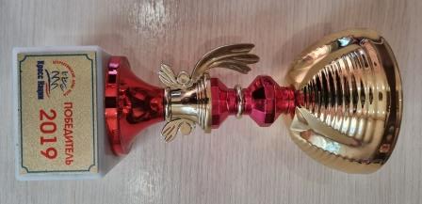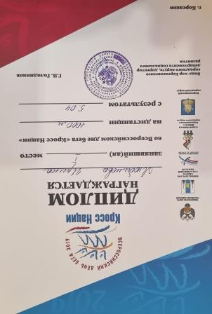
Муниципальный и региональный Фестиваль Всероссийского Физкультурно- спортивного комплекса  « Готов к труду и обороне»  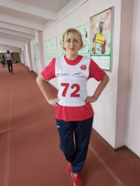 | 2019 | Муниципальный и Региональный | III место 8 ступень ГТО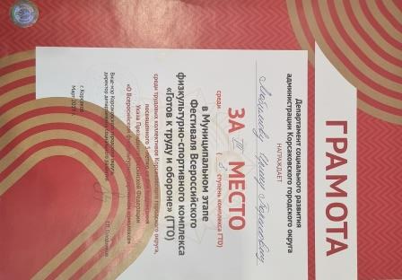 | 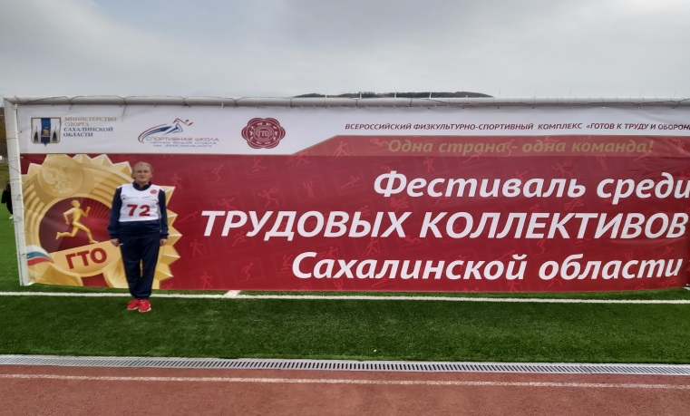
Спартакиада среди педагогических работников образовательных учреждений  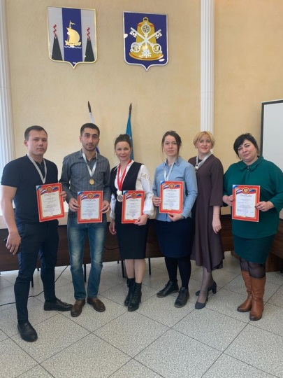 | 2020 | Муниципальный | 2 место  ( командный зачет) | Грамота Департамента социального развития администрации Корсаковского городского округа 2 место в Спартакиаде среди педагогических работников образовательных учреждений  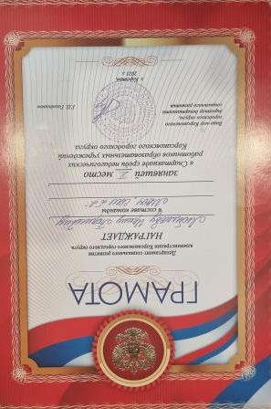
18 мая 2018  Всероссийская акция  « На работу на велосипеде» |  | Всероссийский | участие | Статья в газете « Восход» города Корсаков  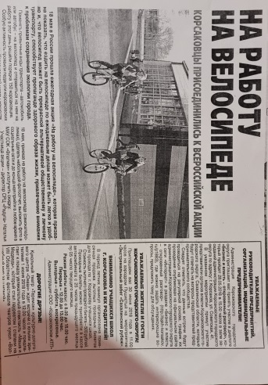
VI Спартакиада среди трудовых коллективов Корсаковского городского округа Сахалинской области  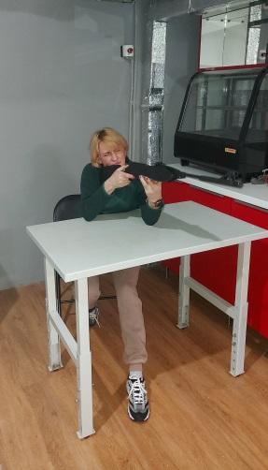 | 2021 | Муниципальный | I место по пулевой стрельбе  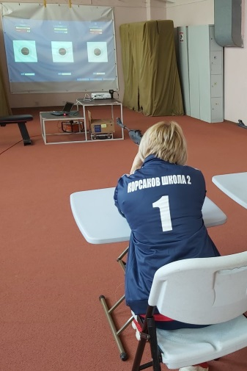 | 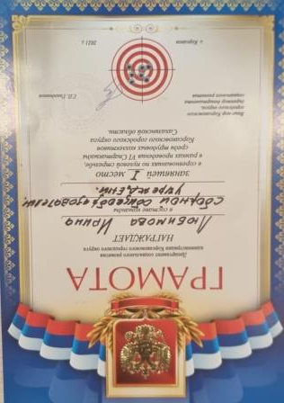  Грамота Департамента социального развития администрации Корсаковского городского округа
Лыжные гонки в рамках VI Спартакиады трудовых коллективов Корсаковского городского округа 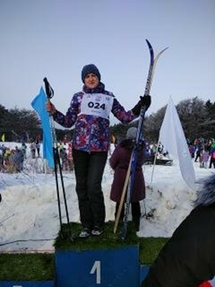 | 2021 | Муниципальный | 2 место в соревнованиях по лыжным гонкам 4* 1000 м | 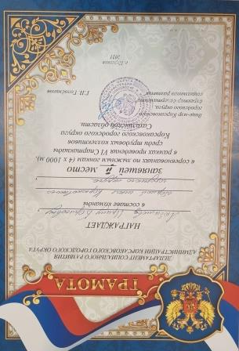  Грамота Департамента социального развития администрации Корсаковского городского округа
Муниципальные соревнования по стрельбе в рамках Спартакиады педагогических работников образовательных учреждений Корсаковского городского округа  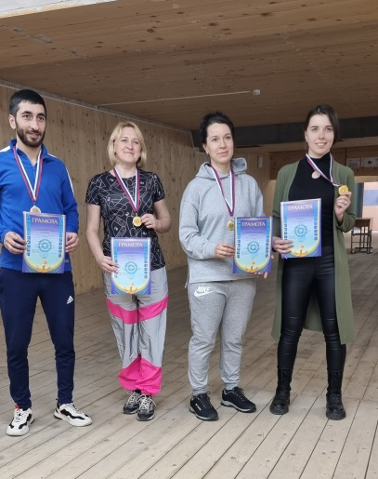 | 2022 | Муниципальный | I место в пулевой стрельбе | Грамота Департамента социального развития администрации Корсаковского городского округа  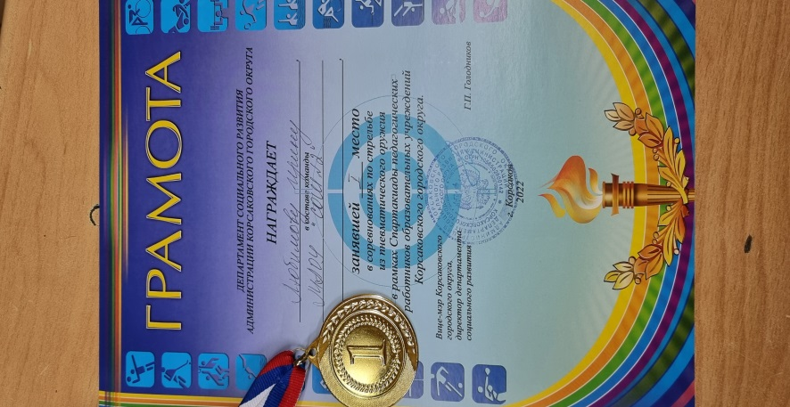

Организация педагогическим работником внеурочной деятельности
Руководитель объединения  « Страна мастеров»  Руководитель объединения  « Академия дизайна»  « Академия творчества»
  Учебные года | Класс | название | Количество  участников
  2018-2019 | 1е, 2 е, 3е, 4е, 5е и 8 классы | «Страна Мастеров»  « Академия дизайна» | 84
  2019-2020 | 1е, 2 е, 3е, 4е, 5е и 8 классы | Страна Мастеров»  « Академия дизайна» | 87
  2020-2021 | 1е, 2 е, 3е, 4е, 5е и 8 классы | « Академия творчества»  « Академия дизайна» | 92
  2021-2022 | 1е, 2 е, 3е, 4е, 5е и 8-9 классы | «Академия творчества»  « Академия дизайна» | 104
Организация выставки декоративно прикладного творчества | 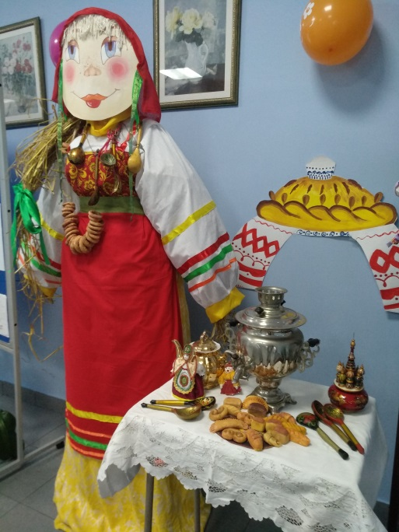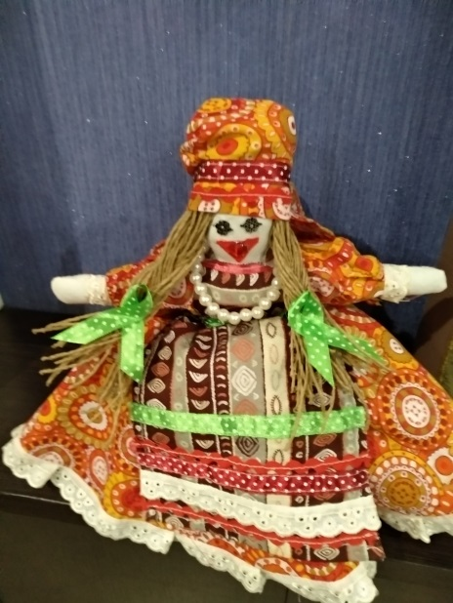  http://stranamasterov.ru/node/1090642  Активная ссылка на выставочные работы. Сайт Страна мастеров
11 марта 2019 | Подготовка актового зала к фестивалю Интерлингва 2019, подготовка встречи делегации китайского города Шуанляо  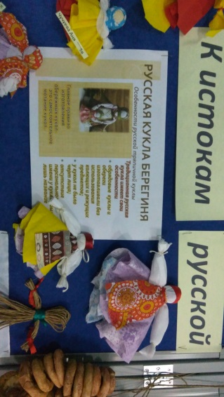
7 декабря 2018 | Подготовка встречи иностранной делегации из Республики Корея  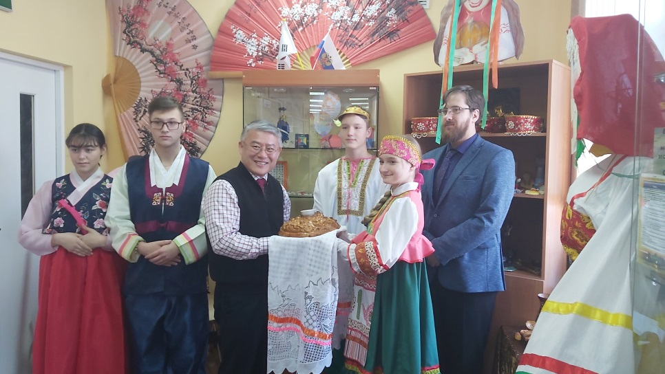
Мастер- класс  « Изготовление символа Кореи- гибискуса из холодного фарфора» | 13 марта 2020 года прошел день открытых дверей. Мероприятие было посвящено 30-летию дипломатических отношений между Россией и Республикой Корея.  Мастер- класс « Изготовление символа Кореи- гибискуса из холодного фарфора»  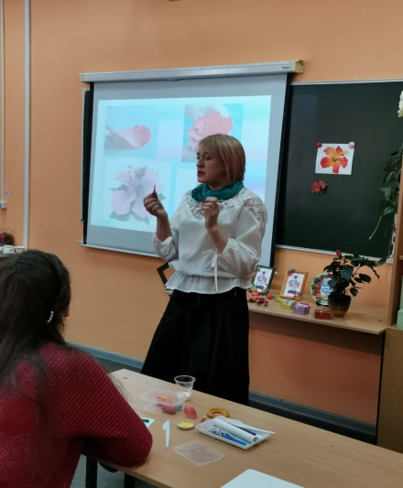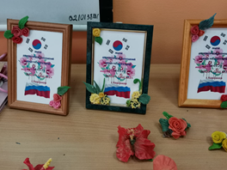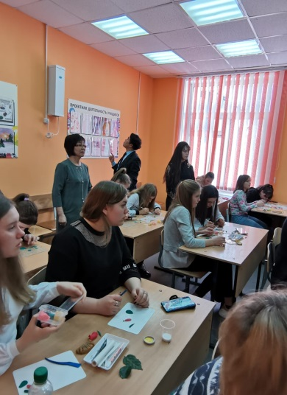
Творческий отчет по теме  « Истоки русского декоративно- прикладного искусства на уроках технологии и ИЗО»  20 января 2019года. | 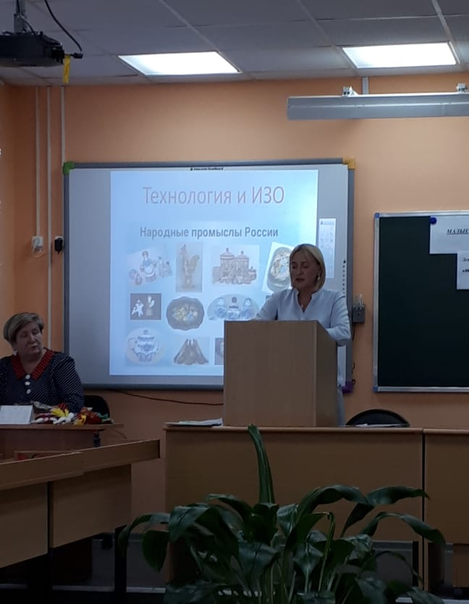 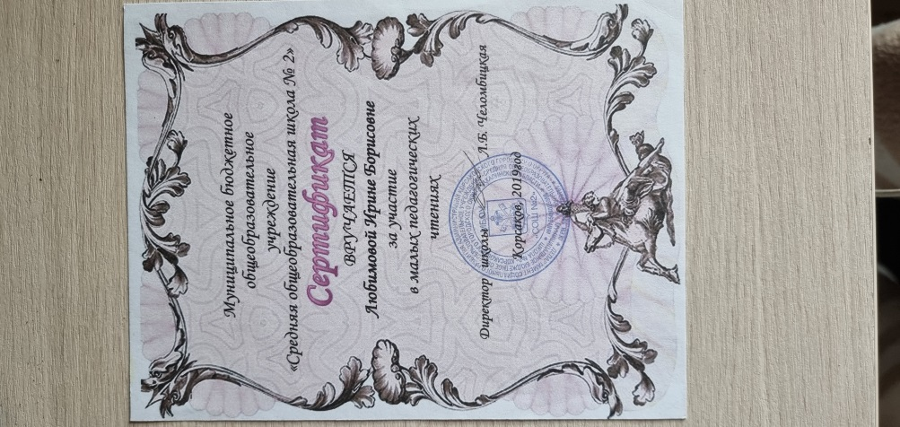 М  м  Малые педагогические  МА
1-2 ноября 2018 года.  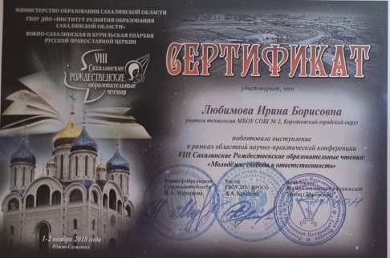 | Выступление в рамках областной научно- практической конференции VIII Сахалинские Рождественские образовательные чтения: «Молодежь: свобода и ответственность»  г. Южно- Сахалинск  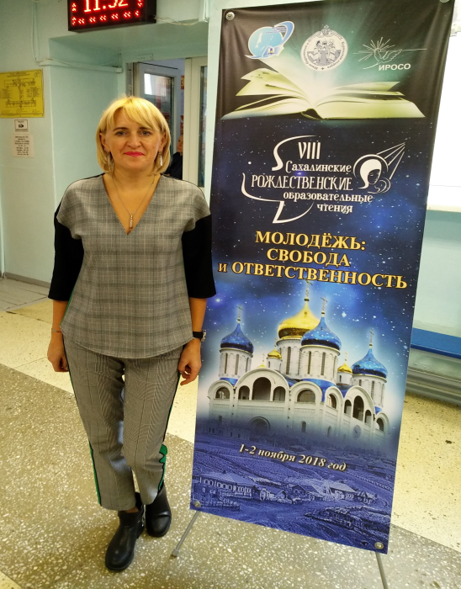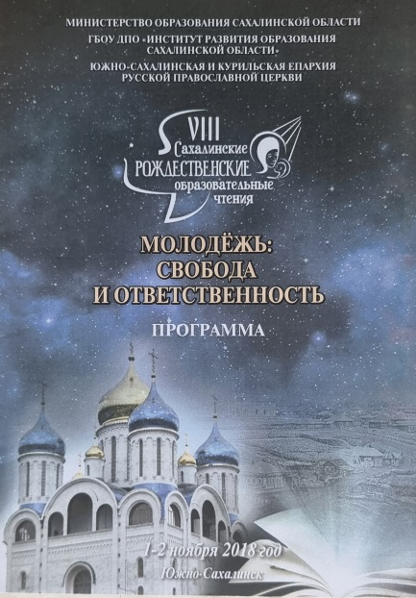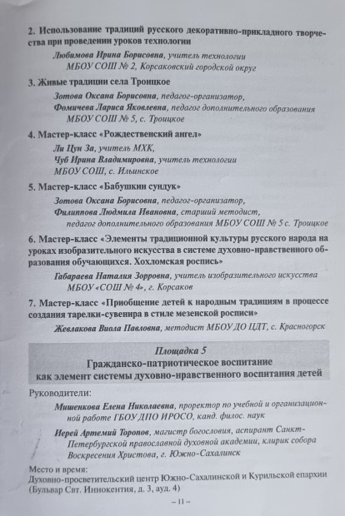
2019 | Подготовка работ для муниципального конкурса « Неопалимая купина»  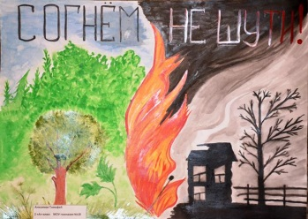
1 место в номинации « Лучшее оформление выставочной площадки» 2017-2018 | I место в городском празднике- конкурсе посвящённом Дню города Корсакова.  .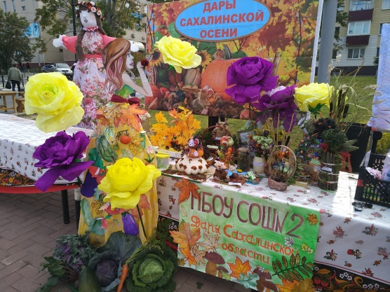 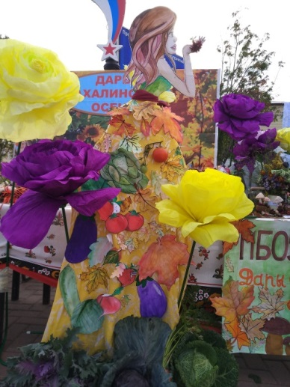
1 место в номинации  « Лучшее оформление выставочной площадки»  « Дары Сахалинской осени» муниципальный конкурс 2018-2019 | 1 место 2018-2019  Грамота Департамента Социального развития Корсаковского городского округа  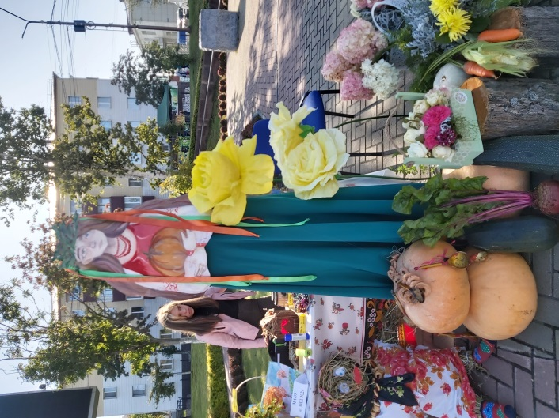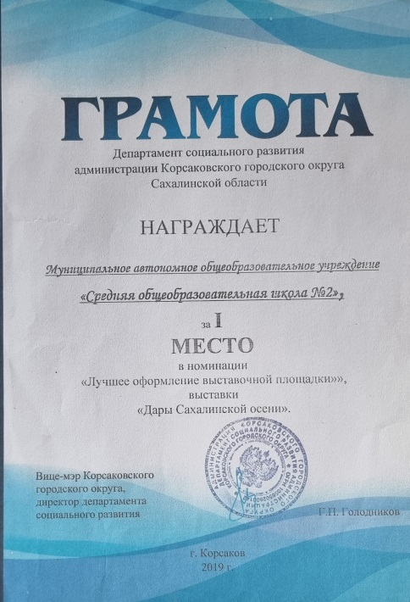
Муниципальный конкурс Лучшая масленичная кукла  « Масленица 2020» | Грамота Департамента социального  развития Корсаковского городского округа.2020  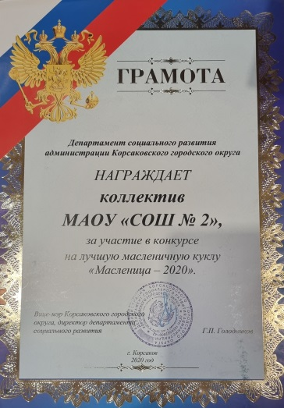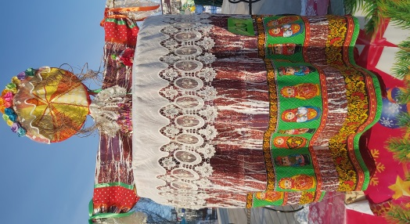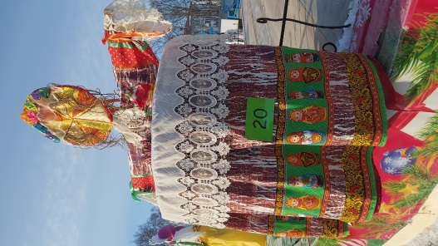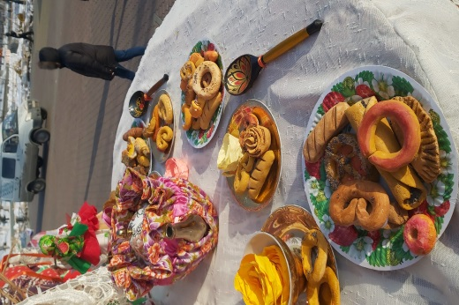
Результативность внеурочной деятельности « Академия Дизайна»
участники объединения старшеклассники 8-9 класс
Выполнение фоторамок к празднованию  « Дня учителя»  2019  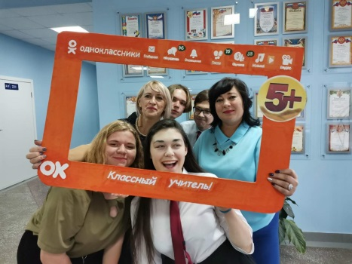 | 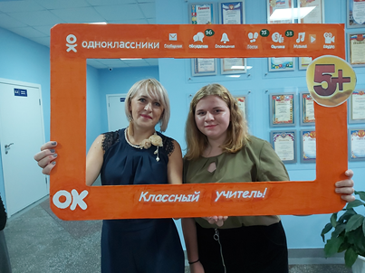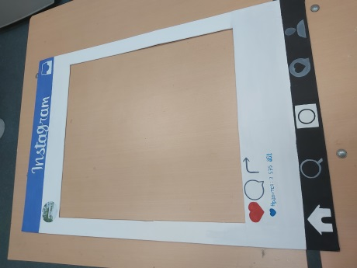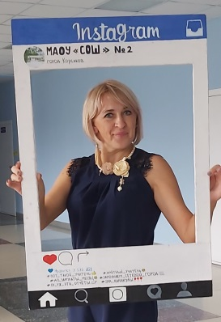  Активная ссылка на публикацию. Сайт Страна мастеров.  https://stranamasterov.ru/node/1228194
Оформление актового зала к празднику  « 8 марта»  2018 | 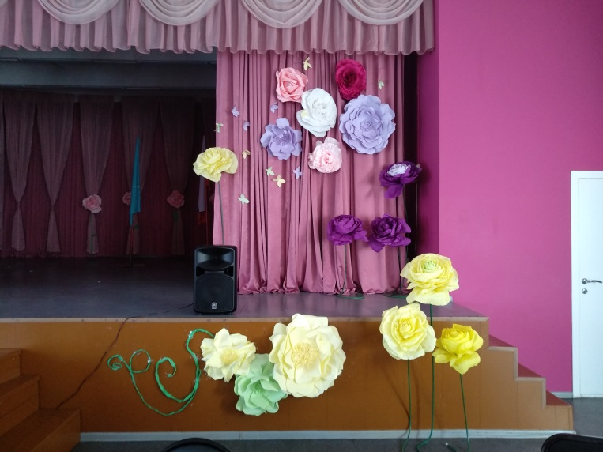
Оформление фойе школы «День Учителя»  2020 | 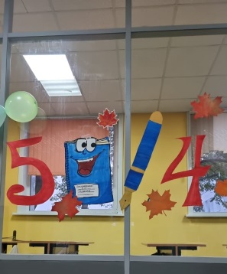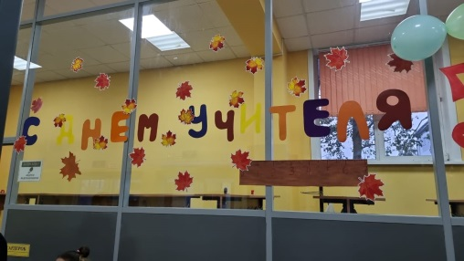
Оформление фотозоны «День учителя 2022» | 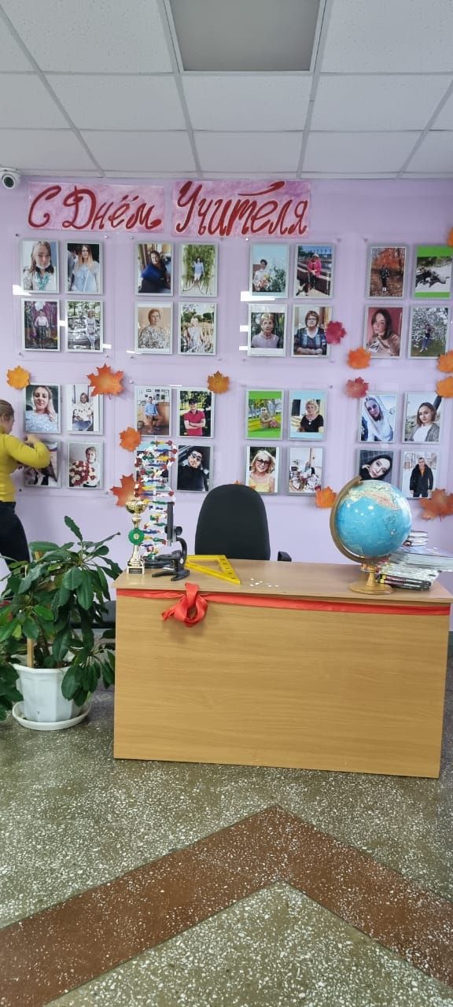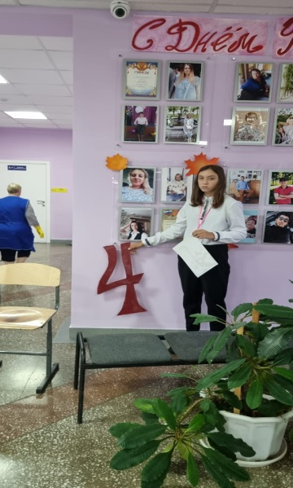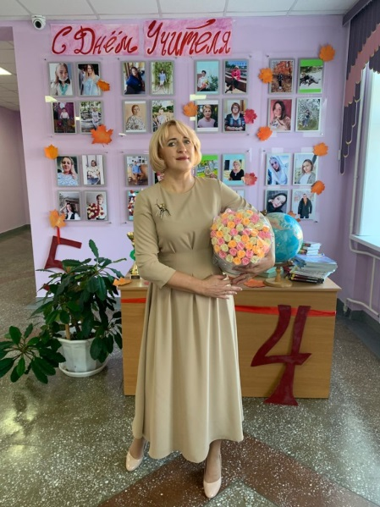
Оформление ко дню Победы.  Всероссийская акция памяти.  Выполнение макета « Вечный огонь»  Выставка рисунков « Лицо войны»  2021 | 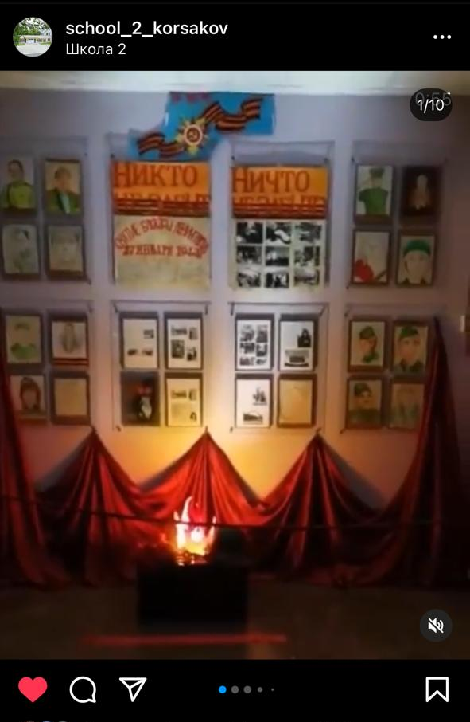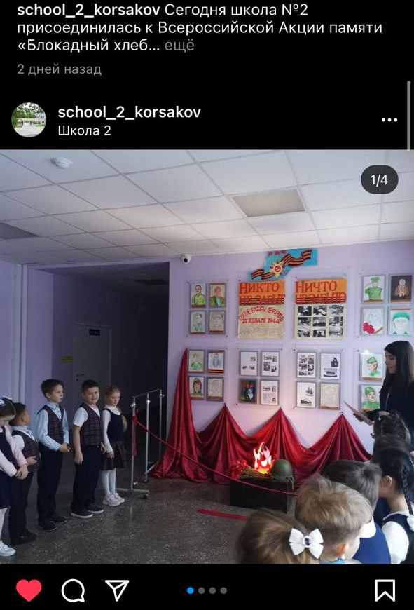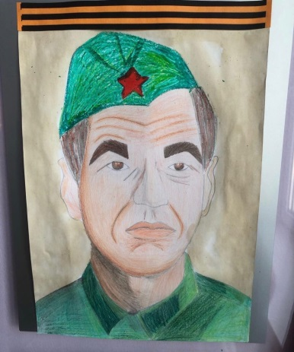
Оформление к празднику День Матери  2022  « Мамы как пуговки на них все держится!» | 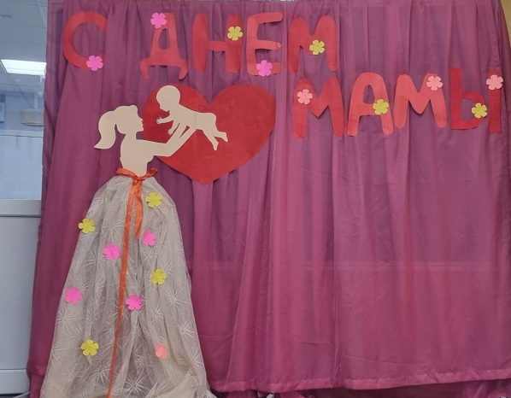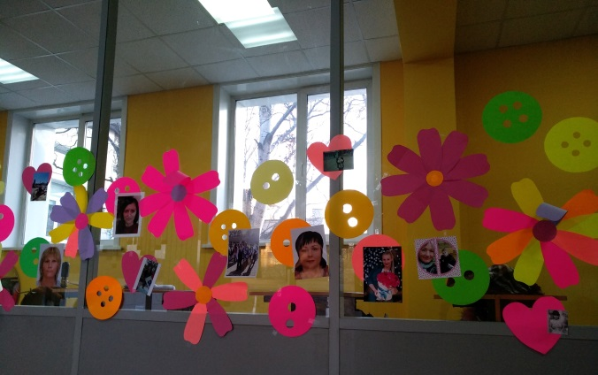
Организация выставки поделок учащихся начальной школы и кружка « Академия творчества» « Новогодняя елочка»  2021 | 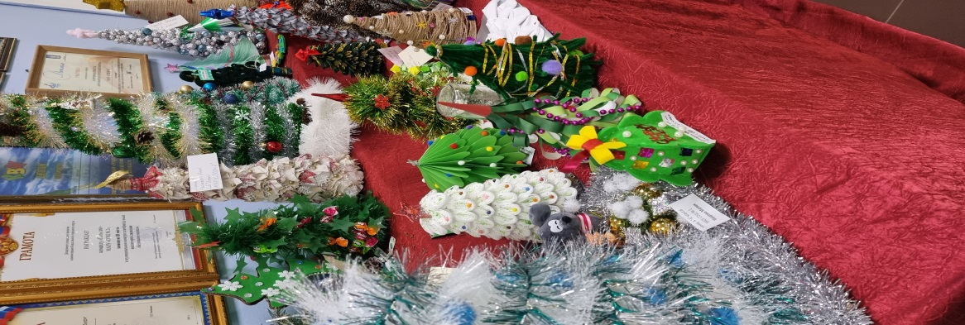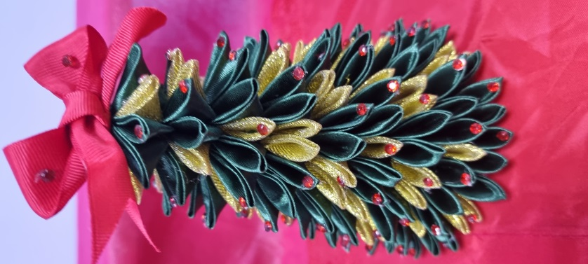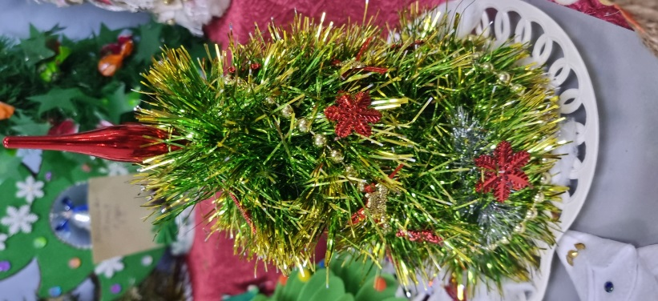
Оформление фотозоны « Новый год 2022» | 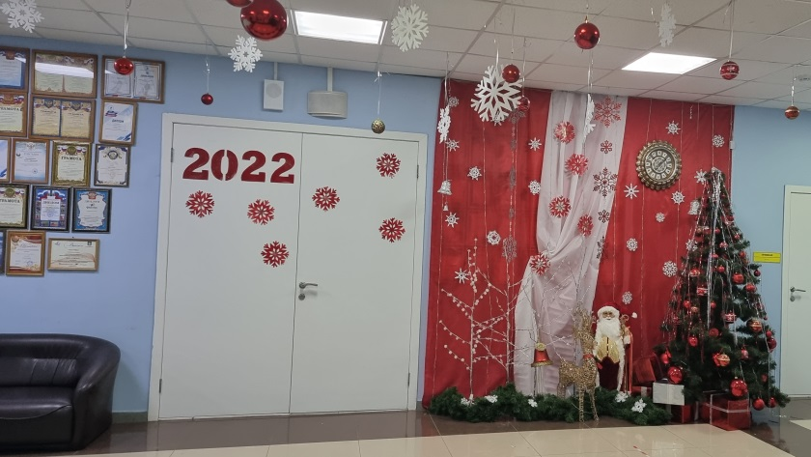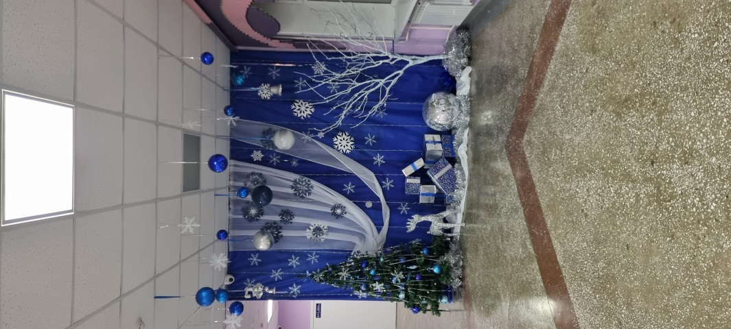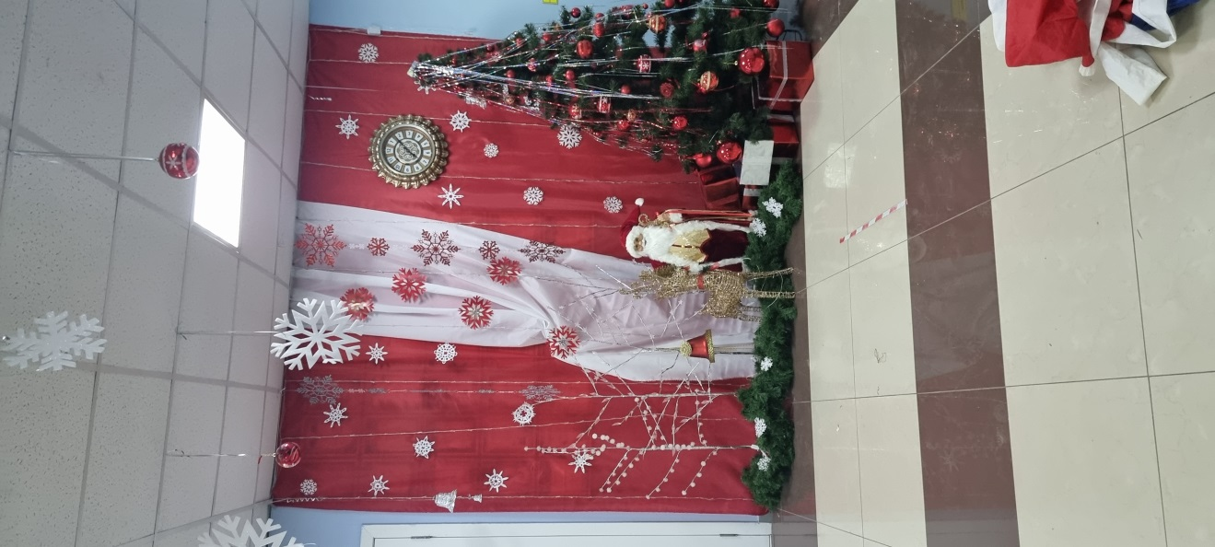
Изготовление костюмов для проекта  « Эколята – защитники природы»  2022 | 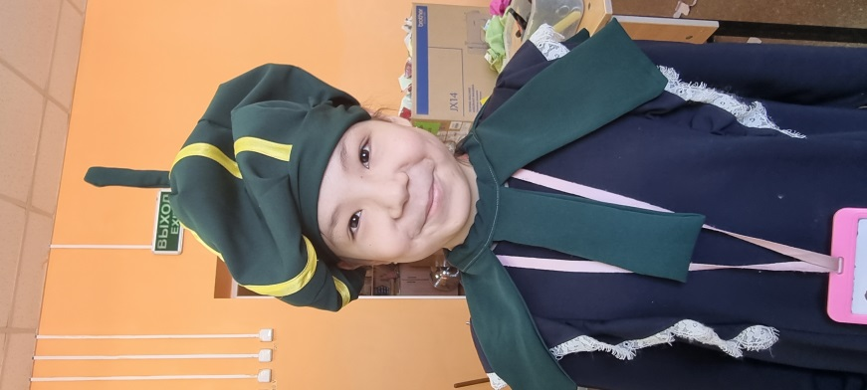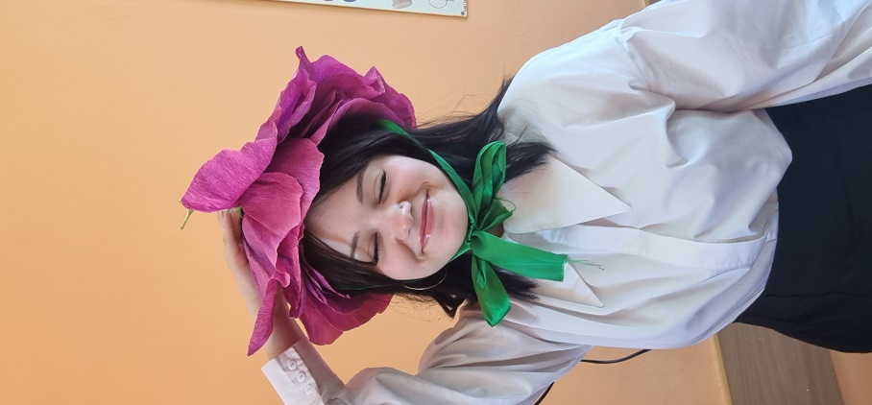
Оформление фойе школы к дню Защитника Отечества  2022 | 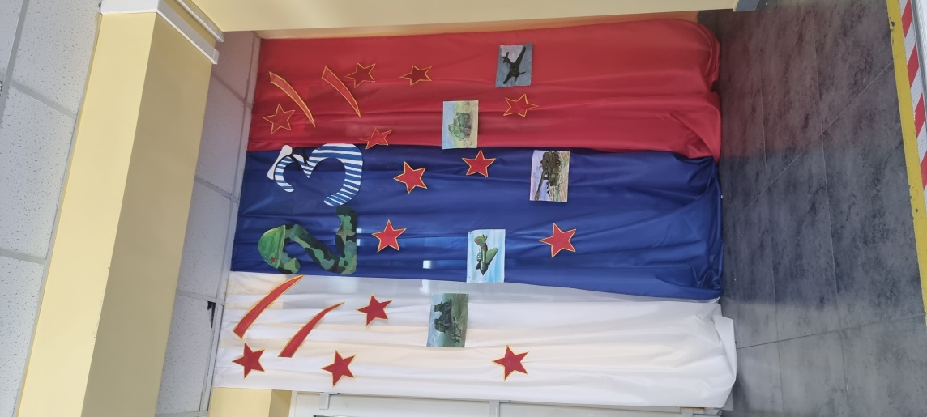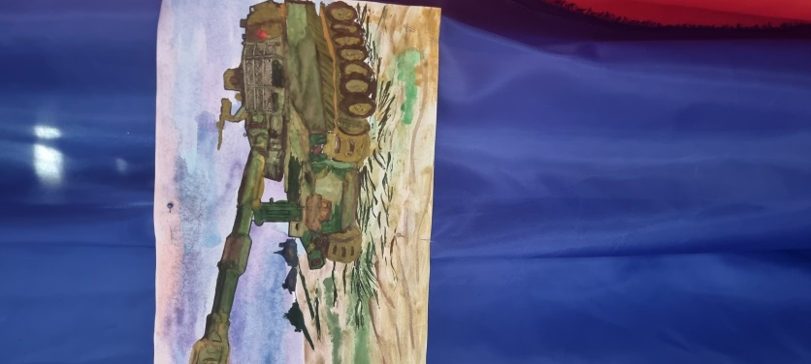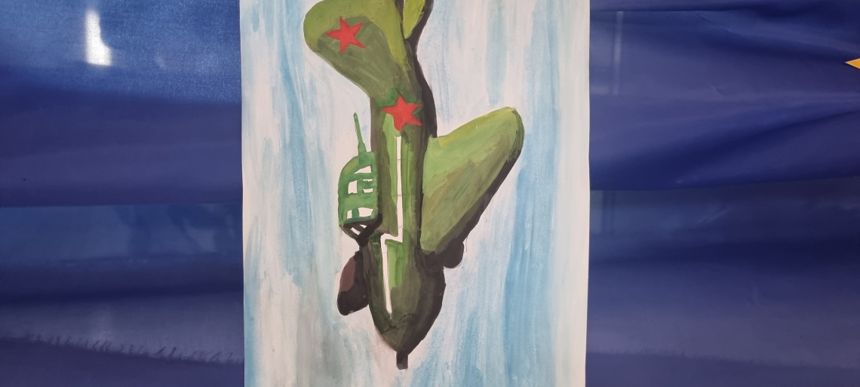
Пошив русских народных костюмов к празднованию Масленицы 2022  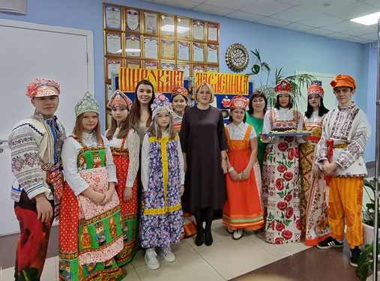 | 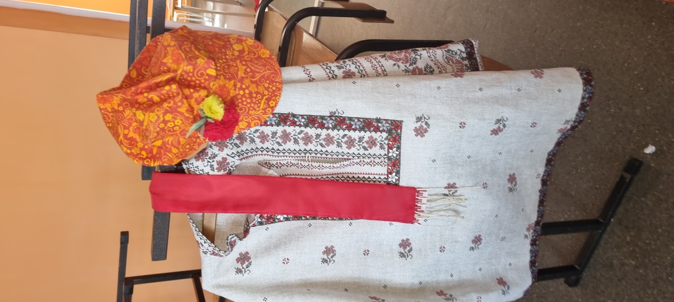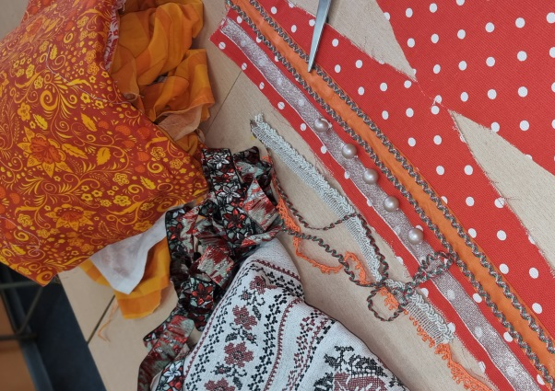
Оформление выставки  « Русские народные традиции»  2021 | 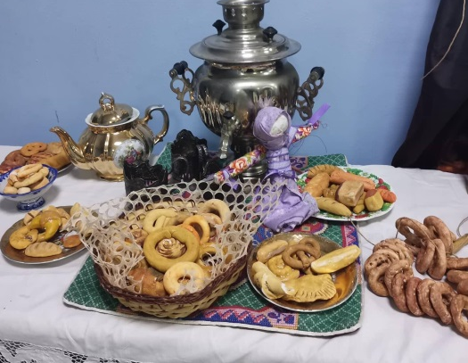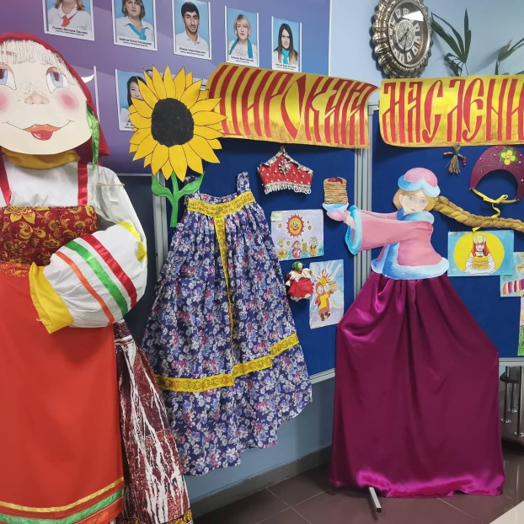
Оформление фотозоны в фойе перед актовым залом к празднику « Последний звонок»  2020 | 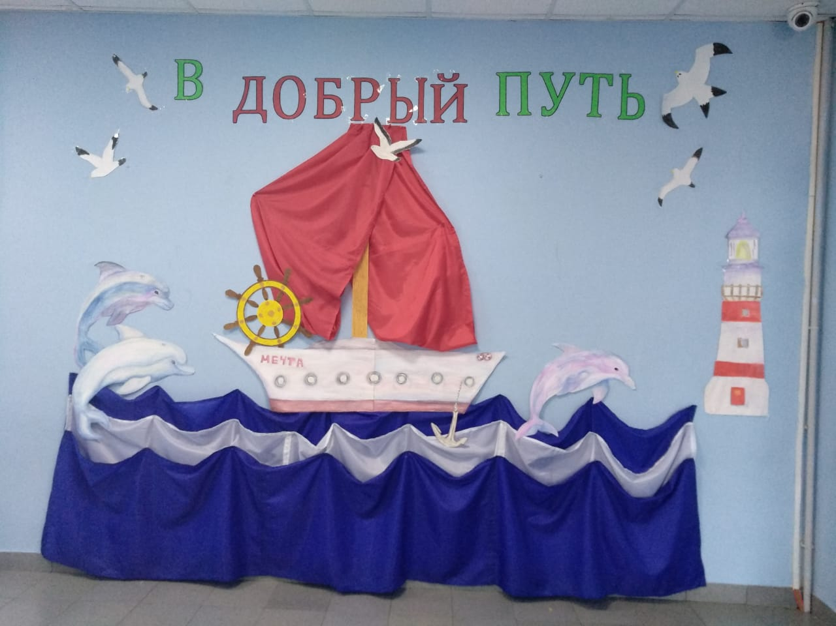
Выполнение подарка для гостей из республики Корея  2018 | 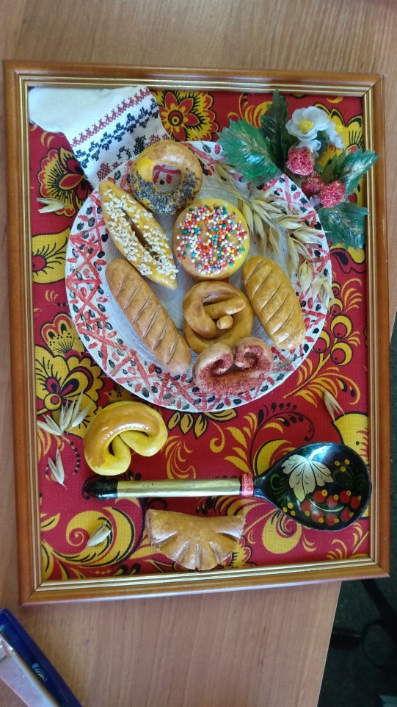
Участие в благотворителей ярмарке посвященной дню города Корсаков  2021 | 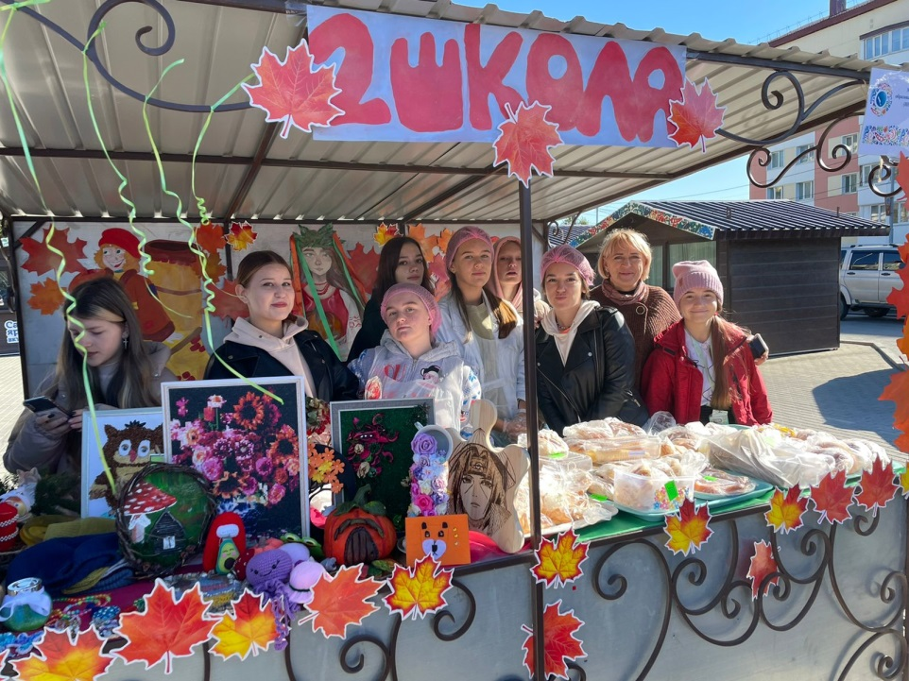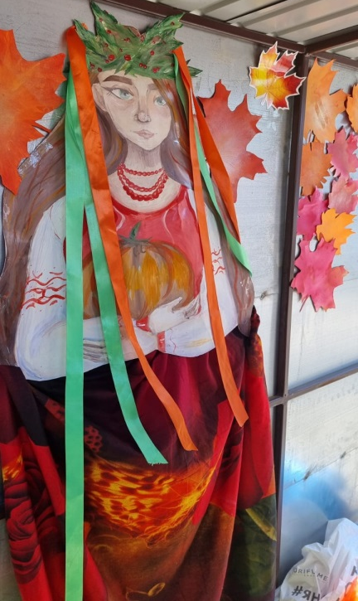
Оформление фотозоны « Русский народный костюм и традиционная одежда республики Корея» в актовом зале школы  4 марта 2022 | 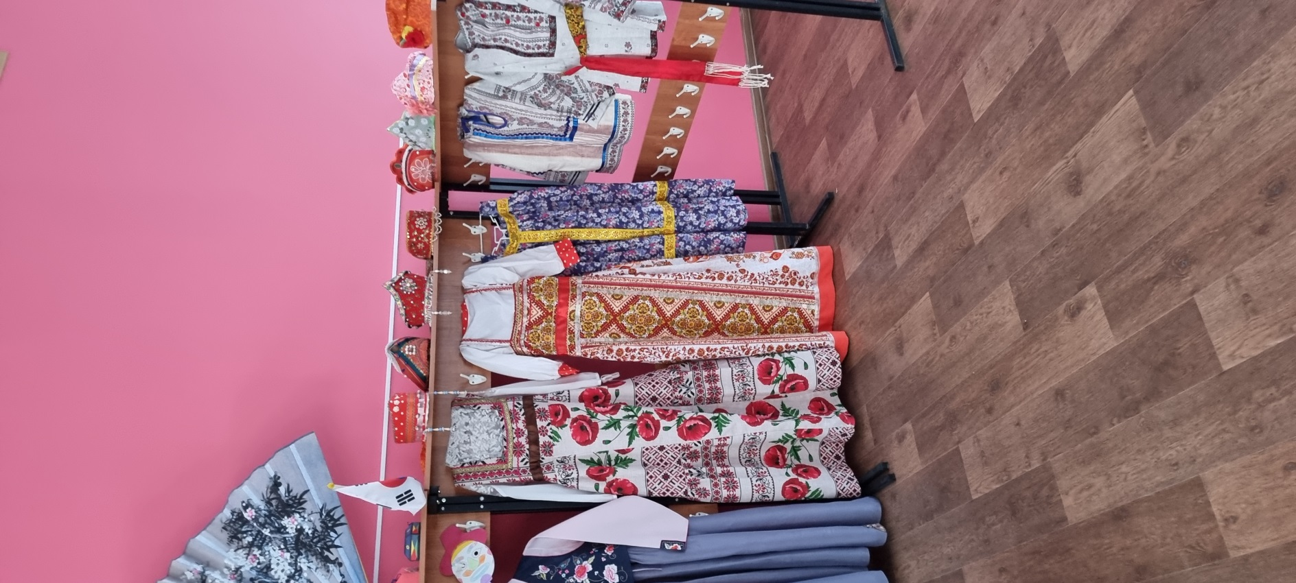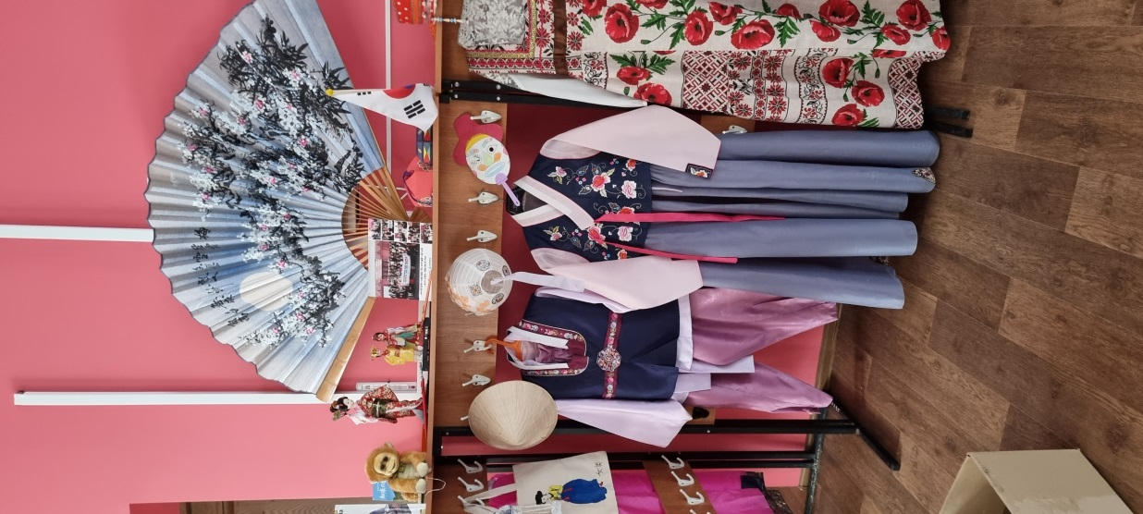
Фестиваль АВВАФЕСТ посвященный году народного искусства и нематериального культурного наследия России и республики Корея  4 марта 2022 | 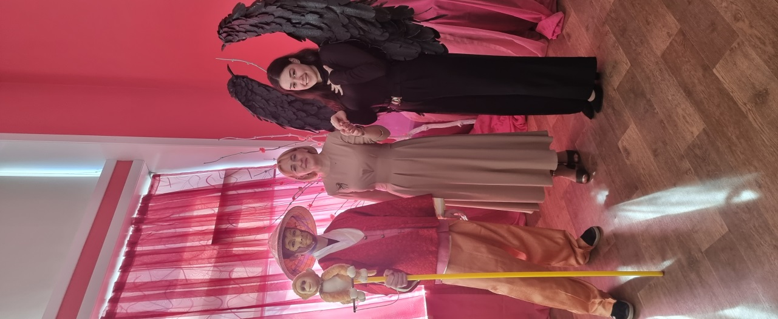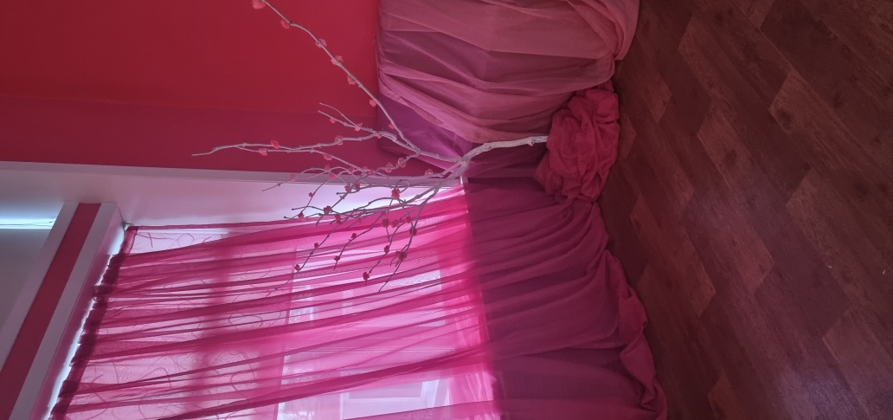

Директор школы Л.Б. Челомбицкая

ЛИЧНЫЙ ВКЛАД ПЕДАГОГИЧЕСКОГО РАБОТНИКА В ПОВЫШЕНИЯ КАЧЕСТВА ОБРАЗОВАНИЯ ТРАНСЛИРОВАНИЕ ОПЫТА ПРАКТИЧЕСКИХ РЕЗУЛЬТАТОВПРОФЕССИОНАЛЬНОЙ ДЕЯТЕЛЬНОСТИ

УЧАСТИЕ В ПРОФЕССИОНАЛЬНЫХ КОНКУРСАХ
2014 | Участник конкурса  «Лучший классный руководитель года» | 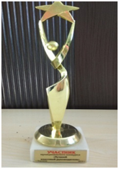
2015 | Победитель в номинации  « Сердце отдаю детям- 2016»  муниципального конкурса  « Учитель года-2016» | 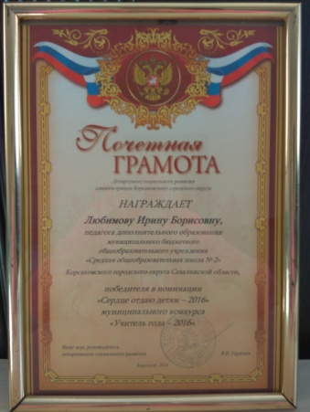
2016 | Участник регионального этапа конкурса  «Учитель года 2016» | 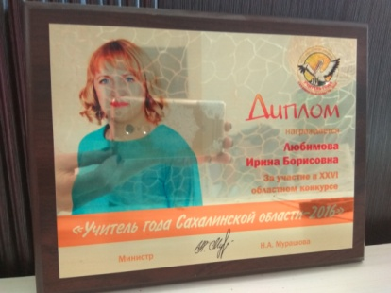

Осуществление общественной деятельности педагогом
общественная организация | год | должность | деятельность | Благодарственное письмо
Летний оздоровительный лагерь при МАОУ « СОШ №2» | 2016-2022 | Начальник летнего оздоровительного лагеря при МАОУ « СОШ №2» | Осуществление общего руководство всеми направлениями деятельности оздоровительного лагеря с дневным пребыванием детей в соответствии с Положением о лагере начальника летнего оздоровительного лагеря при МАОУ « СОШ №2»
Корсаковский партнерский совет по устойчивому развитию, созданный при поддержке и по инициативе «Сахалин Энерджи» | 2018-2022 | Эксперт Корсаковского Партнерского совета по устойчивому развитию и социальных инвестиций компании «Сахалин Энерджи» в Корсаковском городском округе. | Оценка качества и экспертиза заявок, допущенных к участию в конкурсе, и последующего их рассмотрения Корсаковским партнерским советом по устойчивому развитию. | 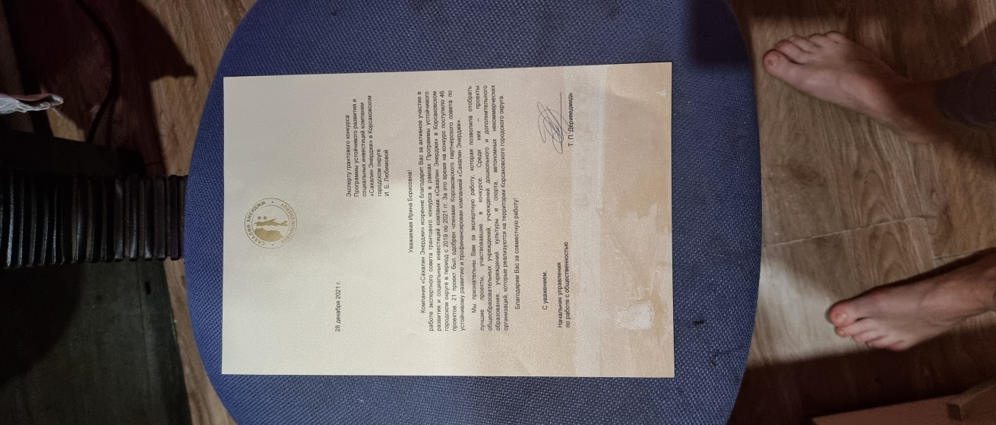  Благодарственное письмо компания « Сахалин Энерджи» Начальник управления по связям с общественностью  28 декабря 2021
Корсаковская городская организация  Сахалинской области организации профсоюза  работников народного образования и науки РФ | 2019-2022 | Председатель Профсоюзной организации МАОУ « СОШ №2» | Выполнение основных обязанностей и полномочий председателя профсоюза

Директор школы Челомбицкая Л.Б.

Поощрения за профессиональную деятельность
Год |  | Форма поощрения | Уровень  (международный, всероссийский, региональный, муниципальный пр.) | Грамоты. Сертификаты. Благодарности.
2019 | 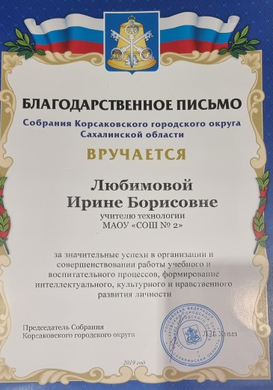 | Благодарственное письмо  Собрания Корсаковского городского округа Сахалинской области | муниципальный | Председатель Собрания Корсаковского городского округа Л.Д. Хмыз
2020 | 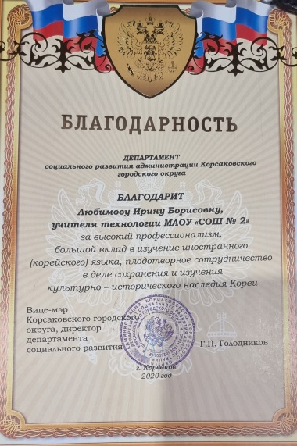 | Благодарность  Департамент социального развития администравции Корсаковского городского округа за высокий профессионализм, большой вклад в изучение иностранного языка ( корейского), плодотворное сотрудничество в деле сохранения и изучения культурно- исторического наследия Кореи | муниципальный | Вице-мэр Корсаковского городского округа, директор департамента социального развития Г.П. Голодников
2020 | 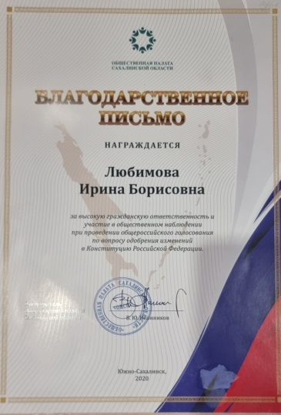 | Благодарственное письмо  Общественная палата Сахалинской области | региональный | Председатель общественной палаты Сахалинской области В.Ю. Иконников
2021 | 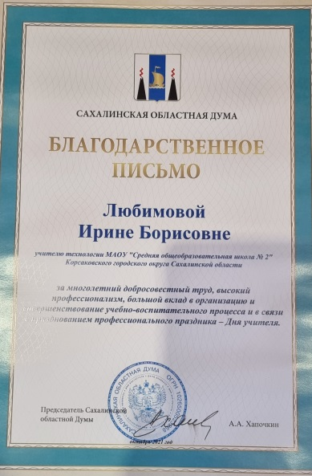 | Благодарственное письмо  Сахалинская областная дума | региональный | Председатель Сахалинской областной думы А.А. Хапочкин
2021 | 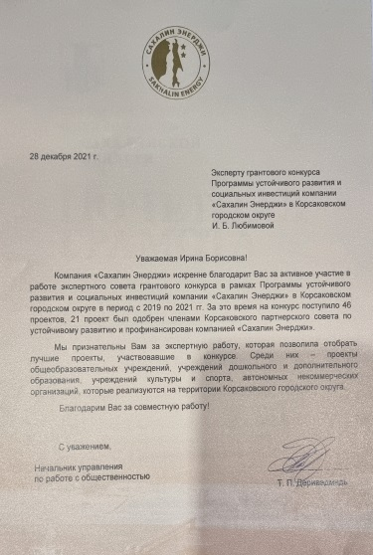 | Благодарственное письмо  Компания « Сахалин Энерджи» Корсаковский партнерский Совет по устойчивому развитию | региональный | Начальник управления по работе с общественностью  Т.П.Дериведмидь
2021 | 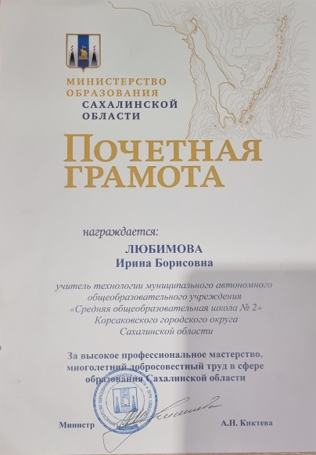 | Почетная грамота  Министерство образования Сахалинской области  За высокое профессиональное мастерство, многолетний добросовестный труд в сфере образования Сахалинской области | региональный | Министр Образования Сахалинской области А.Н. Киктева

ЗА ПРОФЕССИОНАЛЬНУЮ ДЕЯТЕЛЬНОСТЬ РАЗМЕЩЕНЫ НА САЙТЕ В РАЗДЕЛЕ
ПЕДАГОГИЧЕСКАЯ ДЕЯТЕЛЬНОСТЬ

https://lubimova72.wixsite.com/lubimova/portfolio

Адреса сайтов
Название сайта | Активная ссылка | Скриншот сайта
Персональный сайт учителя технологии Любимовой Ирины Борисовны | http://lubimova72.wixsite.com/lubimova/portfolio | 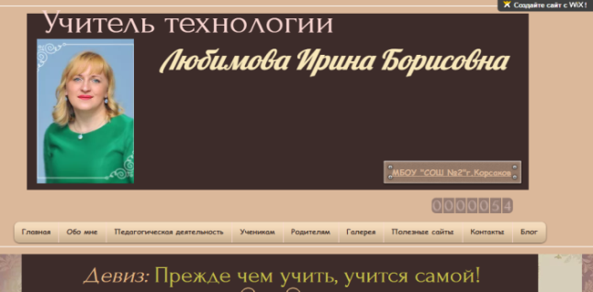
Блог учителя технологии Любимовой И.Б на портале Инфоурок | https://infourok.ru/user/lyubimova-irina-borisovna | 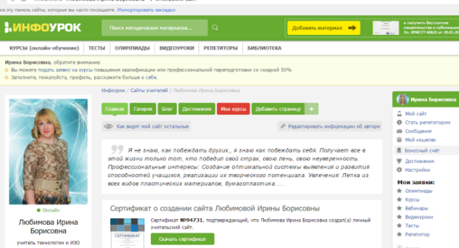
Блог учителя технологии Любимовой И.Б. на сайте  « Страна мастеров» | http://stranamasterov.ru/user/90783 | 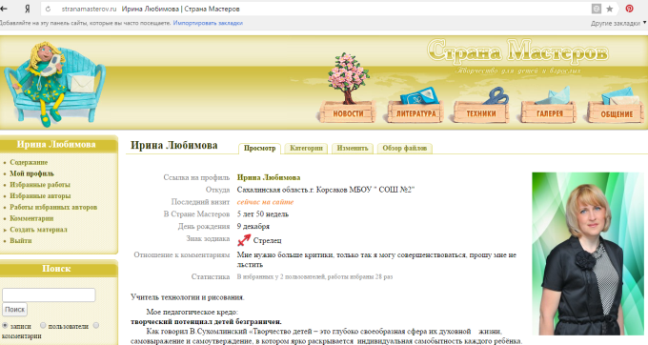
Личный кабинет учителя технологии Любимовой И.Б на учительском портале | http://www.uchportal.ru/index/8 | 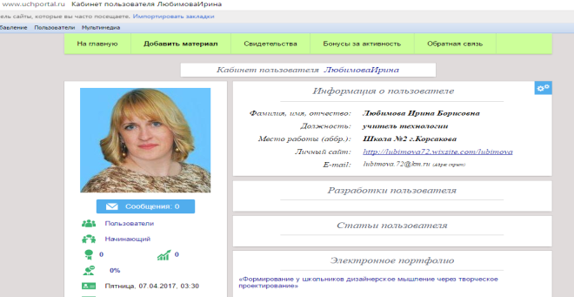
Директор школы Л.Б. Челомбицкая

Образовательная технология, электронный образовательный ресурс и т.п. | Обоснование выбора | Системность использования  (периодичность, тип урока, этап изучения темы, этап урока, вид деятельности (учитель-ученик) и т.д.) | Результат  (методическая и практическая направленность использования)
Технология разноуровневой дифференциации. | Соответствует современным изменениям парадигмы образования, единой концепции специального федерального государственного стандарта. | 8,10, 11 классы на уроках технологии и ИЗО
Технология игрового обучения, деловых обучающих игр. | Выполняют такие функции, как:  1)правильно организованная с учётом специфики материала игра тренирует память, помогает учащимся выработать речевые умения и навыки;  2) игра стимулирует умственную деятельность учащихся, развивает внимание и познавательный интерес к предмету;  3) игра - один из приёмов преодоления пассивности учеников. | 5-8 классы на уроках, внеклассных мероприятиях | Игровые технологии способствуют воспитанию познавательных интересов и активизации деятельности учащихся.
ИКТ | Соответствие современным требованиям к организации образовательного процесса. | 5-11 классы на уроках технологии и ИЗО внеурочных занятиях | Активизация процесса обучения, повышение темпа подачи и усвоения материала, межпредметная интеграция, новые возможности контроля усвоения знаний, яркая, увлекательная форма подачи материала,
Проектный метод. | Условия применения предполагают его использование как компонент системы образования, не разрушая сложившейся предметной классно - урочной системы.  Он хорошо «встраивается» в классно-урочную систему, в изучаемую тему, интегрируется с другими методами и технологиями обучения. | На уроках технологии, ИЗО и ТПК.  Во внеурочной деятельности  5-11 классы | Метод позволяет решить образовательные проблемы обучения детей
Проблемное обучение. | Перенести акцент с различного вида знаний на активную мыслительную деятельность учащихся, которая требует владения определённым объёмом технологических знаний, последовательности действий учителя и ученика. | 8-11 классы на уроках, внеурочных занятиях | Мыслительная деятельность учащихся на уроках технологии
Здоровьесберегающая  технология. | Профилактика заболеваний опорно-двигательного аппарата, зрения, сосудистых заболеваний.  Предотвращение состояний переутомления, гиподинамии и других дезадаптационных состояний. Снятие стрессообразующих ситуаций в учебной деятельности. | 8-11 классы на уроках, внеклассных занятиях | Культивирование здорового образа жизни
Использование новых образовательных технологий (в том числе ЭОР и ИКТ) в образовательном процессе
Применение информационных технологий делает занятие привлекательным и по-настоящему современным, помогает осуществлять индивидуализацию обучения, объективно и своевременно проводить контроль и подводить итоги. В интернете существует абсолютно бесплатная единая коллекция цифровых образовательных ресурсов, в которой размещены учебно-методические материалы, ориентирующие учителя на внедрение современныx методов обучения, основанных на использовании информационно - коммуникационных технологий. Используемые ЭОР по предмету:
• Сайт nalog.ru при изучении темы « Налогоблажение в России
• Сайт stranamasterov.ru для демонстрации обьектов труда вв внеурочной деятельности « Страна мастеров»
• Сайт EdimDoma.ru для поиска интересных рецептов при изучении блока кулинария
• Сайт peredelka.tv для поиска объектов и идей оформления интерьера в блоке интерьер дома.
• Сайт fcior.edu.ru на уроках используются ИОРы по всем блокам предмета технология
- Презентация « Овощи. Значение овощей» к уроку. 5 класс
- Презентация « Бутерброды» к уроку. 5 класс
- Презентация « Блюда из яиц» к уроку. 5 класс
- Презентация « Интерьер дома» к уроку. 5 класс
- Презентация « Пиломатериалы» к уроку. 5 класс
- Презентация « Художественная обработка древесины» к уроку. 6 класс
- Презентация « Использование карандашной стружки в творчестве» к уроку. 6 класс
- Презентация « Техника торцевания» к занятию во внеурочной деятельности « Страна мастеров. 1-4 класс
- Презентация « Лепка как вид пластических искусств » к занятию во внеурочной деятельности « Страна мастеров. 1-4 класс
- Презентация « Лепка из холодного фарфора » Мастер- класс для учителей технологии
- Презентация « Игольница шляпка » к занятию во внеурочной деятельности « Страна мастеров. 1-4 класс
- Презентация « Машины и механизмы » к уроку . 7 класс
- Презентация « Моделирование фартука . к уроку . 5 класс
- Презентация Моделирование юбок» к уроку. 6 класс
- Презентация « Мозговая атака» к уроку . 11 класс.
- Презентация « Синектика» к уроку . 11 класс.
- Презентация « Товарный знак» к уроку . 10 класс.
- Презентация « История предпринимательства » уроку . 10 класс.

Директор школы Л.Б. Челомбицкая

Транслирование опыта практических результатов профессиональной деятельности в межаттестационный период
Форма представленного опыта работы (доклад, публикация, творческий отчет, мастер-класс и т.д.) | Документ, подтверждающий уровень (муниципальный, региональный, всероссийский и т.п.) участия с указанием названия мероприятия, организатора (для инновационной, экспериментальной деятельности − полные реквизиты распорядительного акта об открытии площадки) | Тема представленного опыта работы, в т. Ч. Инновационной и экспериментальной деятельности | Место и дата представления
Обобщение опыта работы | Опыт обобщен на школьном уровне, на основании научно- методического совета школы.  Приказ №89 &2-ОС | « Формирование ключевых компетенций через реализацию курса внеурочной деятельности « Страна Мастеров»» | 10.112014  МБОУ « СОШ№2»
Обобщение опыта работы | Опыт обобщен муниципальным экспертным советом отдела образования департамента социального развития Корсаковского городского округа  Свидетельство № 231 | « Формирование ключевых компетенций через реализацию курса внеурочной деятельности « Страна Мастеров»» | 19.02.15  МБОУ « СОШ№1»
Публикация на сайте «Ассоциация творческих педагогов России»  Педагогический фестиваль педагогического творчества | Сертификат  На педагогическую разработку | Программа дополнительного образование « Город мастеров» | 01.02.2018
Выступление на августовском педагогическом совещании работников образования Корсаковского городского округа | Сертификат участника | Выступление « Формирование ключевых компетенций обучающихся | 28 августа 2020
Участие в областном семинаре – практикуме  « Организация летнего отдыха детей и подростков» | Сертификат №103/2020 | Выступление « Опыт работы в летнем лагере при МАОУ СОШ №2» | 25-27 февраля2020
Директор школы Л.Б. Челомбицкая

Повышение профессиональной компетенции
Год | Вид (профессиональное образование, дополнительное профессиональное образование (ПК, ПП), НМС и т.п.) | Документальное подтверждение
10 февраля 2017 года  Южно- Сахалинск | «Реализация ФГОС основного общего образования в предметной области «Технология»»  Удостоверение о повышении квалификации.652403764228  Регистрационный номер 5301  ИРОСО | 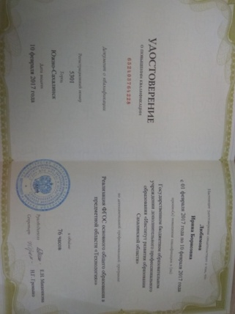
02 марта 2018  Южно- Сахалинск | « Организация отдыха и оздоровление детей»  Удостоверение о повышении квалификации.652403766715  Регистрациионый номер 7735  ИРОСО | 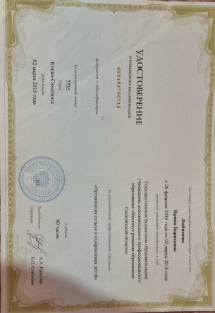
03.11.2019-10.11.2019  Санкт- Петербург | Курсы « Реализация предметной области Технология для обучающихся с ограниченными возможностями здоровья и инвалидностью»  Автономная некоммерческая организация дополнительного профессионального образования « Просвещение – Столица» | 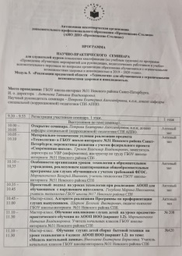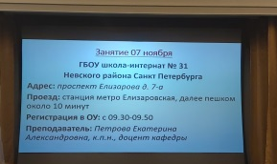
10 апреля 2020  Южно- Сахалинск | «Педагогические аспекты организации отдыха оздоровления детей»  Удостоверение о повышении квалификации.652411183346  Регистрациионый номер 1156  ИРОСО | 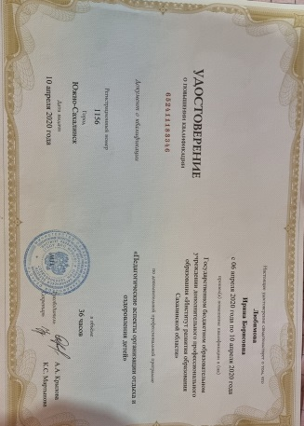
01.04.2020-20.05.2020  Южно- Сахалинск | Сертификат ГБУ РЦОКОСО  Курсы повышения квалификации « Обучение с применением ЭО и ДОТ: организационные, психолого-педагогические, технологические аспекты» | 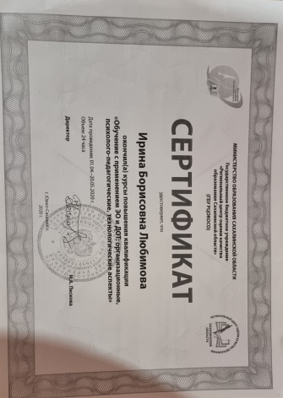
17-18 сентября 2020 | Сертификат ГБОУДО ОЦВВР и ГБУ РЦОКОСО  Семинар « Правовые аспекты реализации дополнительного образования детей в организациях общего, дополнительного, профессионального образования Сахалинской области» | 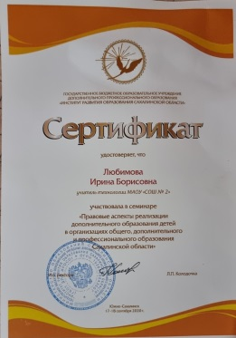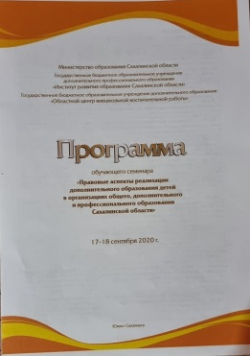
25-27 февраля 2020 | Сертификат 103/2020  ГБОУДО ОЦВВР  « Организация летнего отдыха детей и подростков» | 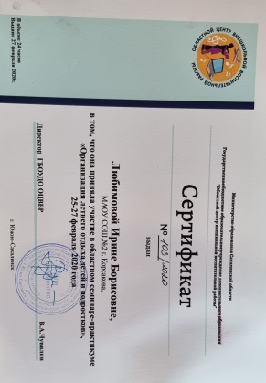
15- 17 марта 2021  Южно- Сахалинск | Сертификат ГБОУДО ОЦВВР  Областной семинар- практикум « Современные модели дополнительного образования и организации отдыха и оздоровления детей в каникулярный период» | 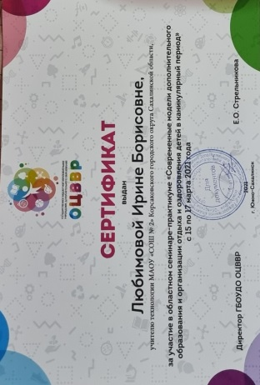

Директор школы Л.Б. Челомбицкая
Повышение профессиональной компетенции
Документальное подтверждение
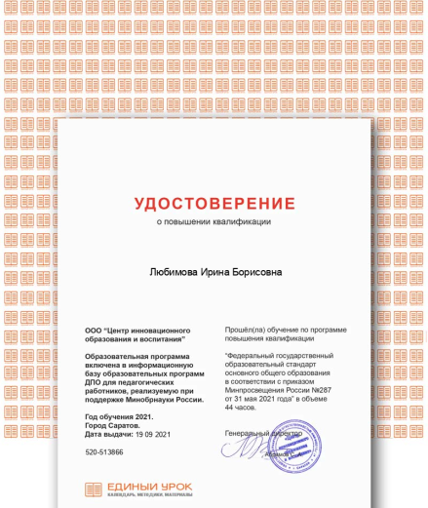  Коррекционная педагогика и особенности образования и воспитания Детей с ОВЗ | Обучение по программе  «Федеральный государственный образовательный стандарт основного общего образования»  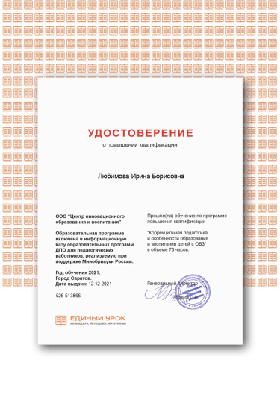 | 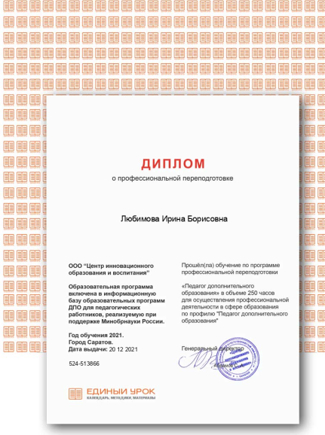  Обучение по программе  « Педагог дополнительного образования | 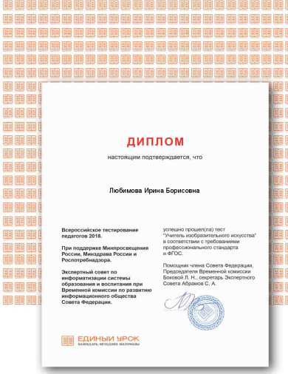  Учитель изобразительного искусства в соответствии с требованиями профессионального стандарта и ФГОС
Диплом « Цифравая грамотность  педагогического работника»  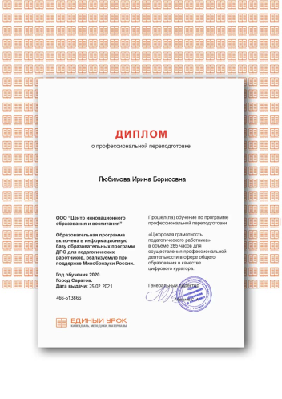 | 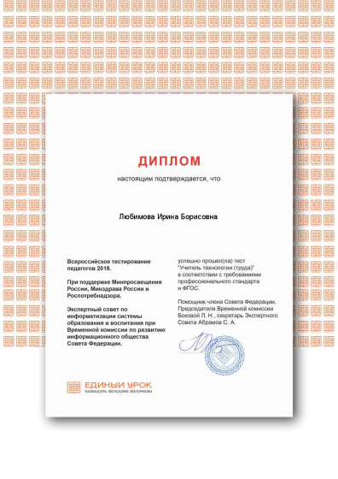  «Профилактика гриппа, короновируса и других ОРВИ в образовательных организациях» | 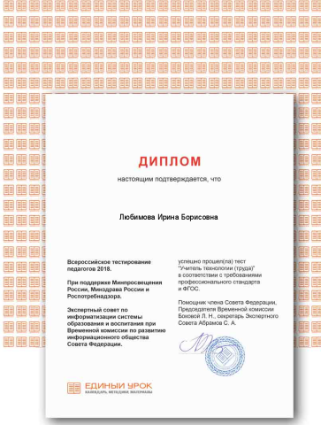  Учитель технологии в соответствии с требованиями профессионального стандарта и ФГОС | Формирование культуры питания в целях реализации плана основных мероприятий до 2020 года, проводимых в рамках «Десятилетия детства»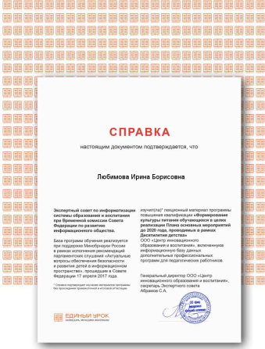

Результаты участия в работе профессиональных сообществ педагогических работников
Учебный год | Наименование сообществ | Форма участия (доклад, «открытое» мероприятие, мастер-класс и др.) | Тема
2016 | Всероссийский фестиваль педагогического творчества | Публикация работы на тему дополнительного образования  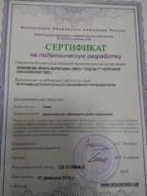 Сертификат | « Город Мастеров»
2016 | Ассоциация творчесуких педагогов России | Распространение педагогического опыта  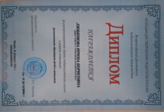Диплом | Дополнительное образование детей и школьников
2015 | Сахалинская Энергия | Участие в семинаре – тренинге  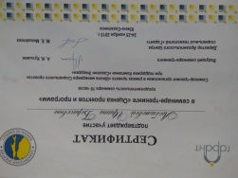 Сертификат | « Оценка проектов и программ»
2015-2016 | Августовское совещание педагогических работников Корсаковского городского округа | Участие и выступление секции  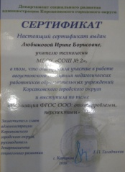Сертификат | « Реализация ФГОС ООО опыт , проблемы, перспективы»

Директор школы Л.Б. Челомбицкая

Научная и учебно-методическая деятельность

Разработка программно-методических продуктов в межаттестационный период
Название продукта | Уровень реализации | Год издания или публикации
РАБОЧАЯ ПРОГРАММА  ПО УЧЕБНОМУ ПРЕДМЕТУ «ТЕХНОЛОГИЯ»  ОСНОВНОГО ОБЩЕГО ОБРАЗОВАНИЯ | Класс 5- 8 | Рабочая учебная программа по технологии основного общего образования составлена на основе Примерной программы по учебным предметам. Технология. 5-9 классы. - 5-е изд. - М.: Просвещение, 2019. – 96 с. - (Стандарты второго поколения). УМК «Технология. 5–9 классы» под ред. В. М. Казакевича
РАБОЧАЯ ПРОГРАММА  УЧЕБНОГО ПРЕДМЕТА «ИЗОБРАЗИТЕЛЬНОЕ ИСКУССТВО»  ОСНОВНОГО ОБЩЕГО ОБРАЗОВАНИЯ | Класс 5-8 | Рабочая программа составлена на основе авторской программы «Изобразительное искусство. Рабочие программы. Предметная линия учебников под редакцией Б. М. Неменского 5-9» М.: Просвещение, 2019
РАБОЧАЯ ПРОГРАММА  ВНЕУРОЧНОЙ ДЕЯТЕЛЬНОСТИ  « АКАДЕМИЯ ТВОРЧЕСТВА »  ОБЩЕКУЛЬТУРНОЕ НАПРАВЛЕНИЕ | Класс 1-4 | Рабочая программа составлена на основе авторской программы «Умелые руки» Бугаковой Т.В. 2007
РАБОЧАЯ ПРОГРАММА  ВНЕУРОЧНОЙ ДЕЯТЕЛЬНОСТИ  « АКАДЕМИЯ ДИЗАЙНА »  ОБЩЕКУЛЬТУРНОЕ НАПРАВЛЕНИЕ | Класс 8-9 | Программа составлена на основе программ для учреждений дополнительного образования МО РФ “Техническое творчество учащихся” и “Культура быта “2011
Директор школы Л.Б. Челомбицкая

Результаты участия педагогического работника в работе методического объединения
Учебный год | Форма участия (доклад, «открытое» мероприятие, мастер-класс) | Тема
С 2012 года являюсь руководителем МО учителей физической культуры , ОБЖ и технологии
/ документальное подтверждение в портфолио/
2017--2018 | Выступление на семинаре, ШМО  ( как учитель технологии) | Отчет о деятельности внеурочного объединения « Страна мастеров»
20017-2018 | Участие в предметной неделе учителей истории, МХК и ИЗО ( как учитель ИЗО) | Мастер-класс «Бумажный журавлик»
2018-2019 | Участие в предметной неделе учителей истории, МХК и ИЗО ( как учитель ИЗО) | Мастер-класс «Письмо солдату»»
2016-2017 | Организация предметной недели учителей физической культуры, технологии и ОБЖ  (как руководитель МО) | Написание сценария и организация предметной недели
2016-2017 | Выступление МО учителей физической культуры, технологии и ОБЖ  (как руководитель МО) | «Использование активных методов обучения в процессе преподавания на уроках физической культуры»
2016-2017 | Внеклассное мероприятие  ( как учитель технологии) | «Кукла Берегиня», для учащихся 3-4 классов классов

Заверяю достоверность сведений в карте результативности профессиональной деятельности и подлинность документов, представленных на сайте учитель технологии Любимова И.Б (должность, ФИО аттестуемого работника)

Директор школы МБОУ «СОШ № 2» Л.Б. Челомбицкая

